大阪府強靱化地域計画の
進捗状況
＜令和３年度末時点＞

令和４年７月

大 阪 府

目 次

１ 計画の進捗管理について ２
２ 主な施策の進捗状況について ３
３ 「起きてはならない最悪の事態」ごとの施策の進捗状況について 12
（事前に備えるべき目標）
１ 直接死を最大限防ぐ 13
２ 救助・救急、医療活動が迅速に行われるとともに、被災者等の健康・避難生活環境を
確実に確保する 17
３ 必要不可欠な行政機能は確保する 22
４ 必要不可欠な情報通信機能・情報サービスは確保する 24
５ 経済活動を機能不全に陥らせない 26
６ ライフライン、燃料供給関連施設、交通ネットワーク等の被害を最小限に留めるとともに、
早期に復旧させる 29
７ 制御不能な複合災害・二次災害を発生させない 33
８ 社会・経済が迅速かつ従前より強靱な姿で復興できる条件を整備する 38

１ 計画の進捗管理について
○「大阪府強靱化地域計画」は、府の強靱化に関する施策を総合的かつ計画的に推進するため、強靱化に関する府の計画等の指針となるべきものとして策定したものです。
○本計画については、41の「起きてはならない最悪の事態」ごとに、それを回避するための施策の進捗状況を集約し、概括的な評価を行うことにより進捗管理を行います。なお、個別の施策については、基本的にはそれぞれ関連付けられる計画において、進捗管理、評価等（PDCA）を行うこととしています。
○41の「起きてはならない最悪の事態」ごとの進捗状況評価結果は、以下のとおりであり、府の強靱化に向け、施策の全ての取組みは進んでいます。

「起きてはならない最悪の事態」ごとの施策の  進捗状況評価 | 令和３年度
Ⓐ （計画の目標達成に向け）  施策の全ての取組みが進んでいる | 41
Ⓑ 施策の取組みが概ね進んでいる（70%以上） | 0
Ⓒ 施策の取組みが一定進んでいる（50%以上） | 0
Ⓓ 施策の取組みが進んでいない（50%未満） | 0

※41の「起きてはならない最悪の事態」の進捗状況評価の詳細については、12ページ参照

２ 主な施策の進捗状況について

【起きてはならない最悪の事態】 1-1 住宅・建物・交通施設等の複合的・大規模倒壊や不特定多数が集まる施設の倒壊による多数の死傷者の発生

地震発生時に、民間住宅・建築物の被害等を軽減するため、「住宅建築物耐震10ヵ年戦略・大阪（大阪府耐震改修促進計画H28～R7）」に基づき、以下により耐震化を促進する。
・ 効率的・効果的な施策展開により耐震化をスピードアップするとともに、リフォーム等の他施策、関係団体等と連携し、多様なアプローチにより耐震化意欲を喚起する。
・ 耐震改修に加え、建替え、除却、住替え・移転等の様々な施策において、総合的な取組みを推進する。
・ 所有者等が住宅・建築物の耐震化は喫緊の課題であるとの認識を持つよう、地震の危険性や切迫性に関する情報を適切に発信する。
・ 所有者が耐震化に取り組めるよう、様々な機会を捉えて耐震化の必要性や各種支援制度の周知を図るとともに、個別訪問などによる直接的な働きかけを強化する。
・ 耐震に関する補助制度をはじめ、所有者が必要とする融資、税の制度等、幅広い情報を一括して周知するなど、所有者の負担軽減につながる支援を実施する。
民間住宅・建築物等の耐震化の促進 （都市整備部）

【令和３年度の取組み実績】
○木造住宅の耐震化
・市町村及び民間事業者（まちまる事業者等）と連携し、耐震性が不足する木造戸建住宅（約18万戸）に対し、リフォームとあわせた耐震改修の啓発チラシを作成し、個別訪問やダイレクトメール等により確実な普及啓発を行った。また、リフォーム事業者を対象とした講習会等での講演や啓発チラシの配布など、事業者から所有者への働きかけを促す取組みを行った。
○分譲マンションの耐震化
・市町と連携し、管理組合に対してダイレクトメールや個別訪問等により58件に対し、耐震化を働きかけるとともに、セミナー等の開催により、耐震化の重要性について普及啓発を行った。
・市町に対して補助制度の創設及び補助率の拡充を働きかけた（うち1市が制度創設、１市が制度創設に向けた検討を開始）。
○耐震診断が義務付けられた大規模建築物の耐震化
・補助制度・税制の優遇・他府県の改修事例等の資料を所有者（大阪府所管）へ送付した。
【令和４年度の取組み予定】
○木造住宅の耐震化
・市町村及び事業者等と連携し、所有者に対し個別訪問やダイレクトメール等により直接的に働きかけるとともに、リフォームの機会を捉えた普及啓発を進める。
○分譲マンションの耐震化
・市町と連携し、管理組合に対してダイレクトメールや個別訪問等により耐震化を働きかけるとともに、セミナー等の開催により、耐震化の重要性について普及啓発を行う。
・市町に対して補助制度の創設を働きかける。
○耐震診断が義務付けられた大規模建築物の耐震化
・所管行政庁と連携し、建物所有者に対して、アンケート調査・個別訪問等を行い、耐震化の関心の高さや、課題等を把握し、状況に応じて、耐震診断・改修相談窓口の案内や、耐震改修に関する説明会の開催案内、補助制度・税制優遇・耐震改修事例紹介等を行い、耐震化を促進する。

分譲マンションの耐震補強例
周知・啓発リーフレット「住まいの耐震化」
（表紙）
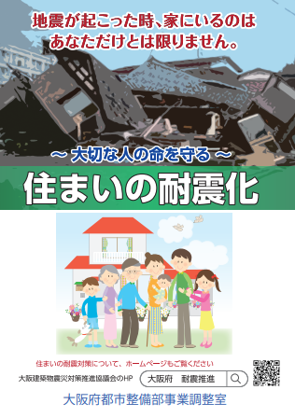
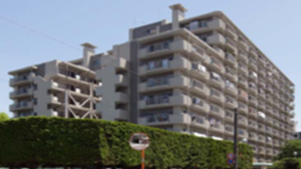

耐震補強箇所（アウトフレーム）

周知・啓発リーフレット「安全なブロック塀に。」
（表面） （裏面）

府立学校の改修例（改修前） 府立学校の改修例（改修後）

【起きてはならない最悪の事態】 1-1 住宅・建物・交通施設等の複合的・大規模倒壊や不特定多数が集まる施設の倒壊による多数の死傷者の発生

ブロック塀等の安全対策（都市整備部、教育庁）
・北部地震では、ブロック塀等の転倒や倒壊が多数生じ、死傷者が出たため、ブロック塀の安全対策を推進する。
・民間のブロック塀等の危険性や安全対策等について、所有者等への確実な普及啓発の強化や、所有者の負担軽減等への
支援策、行政等の指導等により、総合的な安全対策を強力に進める。
・府立学校のブロック塀では、調査結果を踏まえ、不適合のあったブロック塀について優先順位付けを行い、順次撤去等を行う。

【令和３年度の取組み実績】
○市町村と連携し、民間の危険なブロック塀等の所有者に対し、個別訪問等により安全対策の普及啓発を行った。
○民間の危険なブロック塀の除却補助を580件実施した。
○危険性ありと判断した所有者等に改善指導を実施し、98件が改善した。
○新設するブロック塀について、リーフレットで安全確保の周知・啓発を行った。
○府立学校のブロック塀のうち、平成30年度の調査時に定めた方針に基づき、以下の全てのブロック塀の撤去が完了。
優先対応及び危険と判断されたもの、高さ2.2m～3.0mのもの、これら以外で劣化が認められるもの。
【令和４年度の取組み予定】
○市町村と連携し、民間の危険なブロック塀等の所有者に対し、普及啓発を行うことにより、安全対策を推進する。
○改善されていないブロック塀については、危険性を考慮の上、優先順位付けを行い、市町村と連携し、勧告等も視野に指導を強化する。
○新設するブロック塀について、リーフレットで安全確保の周知・啓発を行う。
○府立学校のブロック塀について、令和4年4月に移管した旧市立高校については、令和４年度、改めて調査を行い、令和５年度以降に必要な対策を講じる。

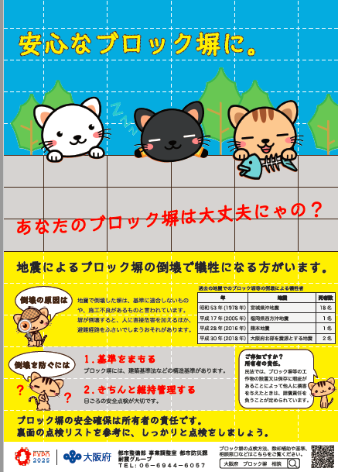
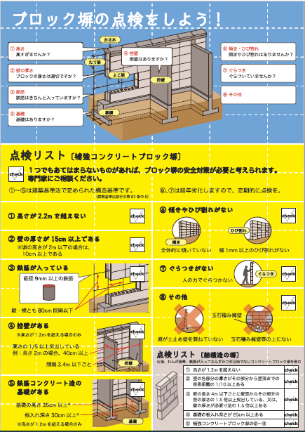

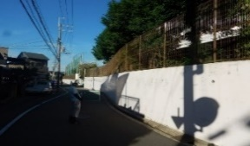

【起きてはならない最悪の事態】 1-2 密集市街地や不特定多数が集まる施設等における大規模火災による 多数の死傷者の発生

地震発生時に、人的被害や建物被害を軽減するため、「大阪府密集市街地整備方針」及び「市整備アクションプログラ
ム」に基づき、以下の施策を推進する。
・危険密集の確実な解消に向け、GISを用いて、延焼危険性を効果的に低減できる箇所を特定し、積極的な用地買収による道路等の重点整備や老朽建築物の重点除却を推進する。
・切迫化する大規模地震に備え、防災活動が円滑に実施されるよう、GISを用いて危険性を見える化するとともに、地域防災力を一層向上させるため、地域への支援を強化する。
・危険密集解消後も見据え、民間主体による安全・安心で魅力あるまちづくりが自律的・持続的に進む環境整備を推進する。

【目標】 令和7年度末までに危険密集2,248haの9割以上を解消、令和12年度末までに全域を解消
対象地区：（大阪市）優先地区、（堺市）新湊、（豊中市）庄内、豊南町、（門真市）門真市北部、
（寝屋川市）萱島東、池田・大利、（東大阪市）若江・岩田・瓜生堂
密集市街地対策 （都市整備部）

【令和３年度の取組み実績】
○地震時等に著しく危険な密集市街地の解消 32㏊解消（計1,266ha/2,248ha）
○まちの防災性の向上
・老朽建築物等除却 約350戸、道路整備 約1,300㎡
・延焼遮断空間の確保（三国塚口線、寝屋川大東線） 道路用地の取得 約2,800 ㎡
・技術者等の派遣による市の事業執行体制の強化 5市9名を派遣
○地域防災力のさらなる向上
・延焼危険性の違いを５段階で示し、GISを用いてより分かりやすく解説したマップを更新
・土木事務所や市等と連携した防災講座、ワークショップ等を実施 1市1地区
○魅力あるまちづくり
・まちづくり構想の検討 1市1地区

【令和４年度の取組み予定】
○まちの防災性の向上
・建物の不燃化の促進
老朽建築物の除却・建替え等の促進、防火規制の強化
・燃え広がらないまちの形成
延焼遮断帯の整備、延焼危険性を低減する地区内道路等の重点整備
延焼経路となる老朽建築物の重点除却
・避難しやすいまちの形成
避難路等の整備、沿道建築物・ブロック塀の安全対策、公園・防災空地等の整備推進
○地域防災力のさらなる向上
・まちの危険性の一層の見える化
・地域特性に応じた防災活動への支援の強化
・消防、大学、民間等と連携した防災啓発
○魅力あるまちづくり
・まちの将来像の検討・提示
・道路等の基盤整備及び整備を契機としたまちづくりの推進
・民間主体による建替えが進む環境の整備
・地域ニーズに応じた空地の柔軟な活用によるみどりの創出

地区公共施設等の整備例（整備前）
地区公共施設等の整備例（整備後）
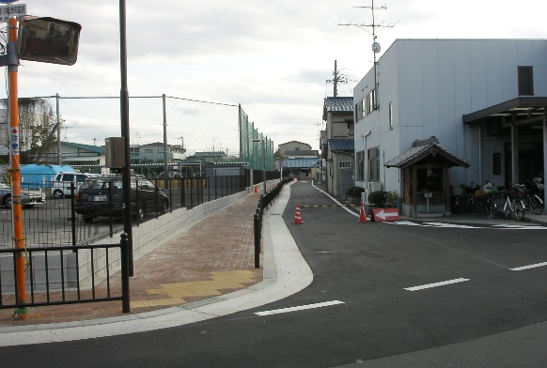
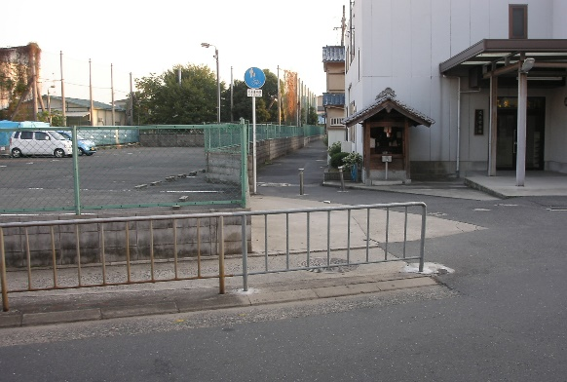

【起きてはならない最悪の事態】 1-3 大規模津波等による多数の死傷者の発生

防潮堤の津波浸水対策 （都市整備部）

・津波による浸水を防ぐため、平成26年度から防潮堤の液状化対策を実施している。
・平成28年度までの3年間で、第一線防潮堤（津波を直接防御）のうち、「満潮時に地震直後から浸水が始まる危険性のある防潮堤」の対策を完了し、平成30年度までの５年間に第一線防潮堤の対策を完了した。
・令和5年度までの10年間で全対策の完了を目指す。

【目標】 令和元年度～令和５年度
○要対策延長約34kmのうち、埋立地の背後や水門内側等にある防潮堤(約9.4km)の対策の推進

【令和３年度の取組み実績】
○防潮堤の液状化対策
・河川：木津川(L=1.6km)、六軒家川(L=0.7km)、安治川(L=0.1km)、尻無川(L=0.1km)
計2.5kmの対策完了

【令和４年度の取組み予定】
○水門内側等にある防潮堤の対策の推進（残り約0.6km）

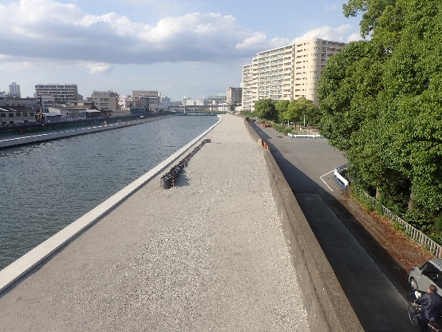
一級河川 六軒家川 防潮堤補強【対策後】

一級河川 六軒家川 防潮堤補強【対策前】

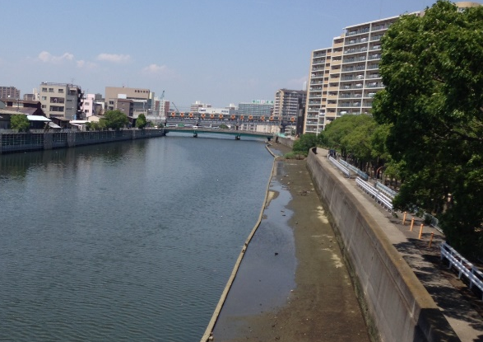

地盤改良

【起きてはならない最悪の事態】 1-4 突発的又は広域かつ長期的な市街地等の浸水による
多数の死傷者の発生

治水対策 （都市整備部）
・河川毎に今後20～30年の当面の治水目標（時間雨量50ミリ程度、65ミリ程度、80ミリ程度）を設定し、時間雨量50ミリ程度で床下浸水を発生させない、かつ少なくとも65ミリ程度で床上浸水を発生させない対策を着実に実施する。
・下水道は、治水目標として10年に1回程度の降雨を対象とし、下水道施設の着実な整備を推進する。また、住民及び市町村の避難判断に資するため、流域下水道防災システムを整備し、流域下水道ポンプの運転情報を発信することで、「逃げる」施策の推進につなげる。
・近年増加している短時間強雨に対しては、「逃げる」「凌ぐ」「防ぐ」各施策を総合的・効果的に組み合わせた治水対策を進める。

【目標】 平成27年度～令和6年度
○「当面の治水目標」
・河川施設は、河川毎に今後20～30年の当面の治水目標（時間雨量50ミリ程度、65ミリ程度、80ミリ程度）を設定し、時間雨量50ミリ程度で床下浸水を発生させない、かつ少なくとも65ミリ程度で床上浸水を発生させない対策を着実に実施する。
・下水道は、治水目標として10年に1回程度の降雨を対象とし、下水道施設の着実な整備を推進する。
○「短時間強雨対策」
・「人命を守ることを最優先とする」を基本的な理念として、近年増加している短時間強雨に対しては、「逃げる」「凌ぐ」「防ぐ」各施策を総合的・効果的に組み合わせた治水対策を進める。

【令和３年度の取組み実績】
○穂谷川、梅川、牛滝川、石津川、前川（概成）をはじめ、洪水リスクの高い河川や近年浸水被害が発生している河川等において、河川改修を推進
○安威川ダム堤体の盛立てが完了
○布施公園調節池の土留工概成、本体工の推進
○寝屋川北部地下河川 城北立坑築造工事の推進
○法善寺遊水地の越流提および文化財掘削の推進
○加納元町調節池Ⅰ期 発進立坑築造工事の推進
○加納元町調節池Ⅱ期 本体詳細設計に着手
○寝屋川流域下水道門真守口増補幹線の整備の推進
○神崎川流域広域洪水タイムラインを９月に策定・運用開始
【令和４年度の取組み予定】
○時間雨量50mmで建物の1階相当が水没するリスクの高い河川や近年浸水被害が発生している河川等において、５か年加速化対策の予算も活用し、河川改修を推進
○穂谷川、梅川、牛滝川、石津川、上の川（概成）などで河川改修を推進
○安威川ダムの貯留機能を確認する試験的な貯留（試験湛水）を開始
○布施公園調節池の本体工の推進、取水工の着手
○寝屋川北部地下河川 城北立坑築造工事の推進
○法善寺遊水地の越流提および文化財掘削の推進
○加納元町調節池Ⅰ期 発進立坑築造工事の推進、本体工の着手
○加納元町調節池Ⅱ期 本体詳細設計、発進立坑用地の取得
○寝屋川流域下水道門真守口増補幹線等の整備の推進

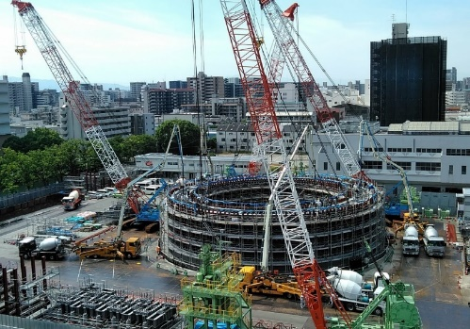
安威川ダム（茨木市）【堤体盛立て完了】

寝屋川北部地下河川【城北立坑】
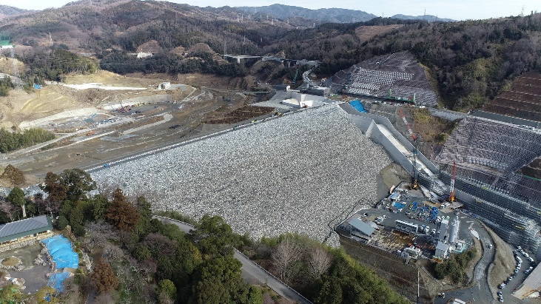

【起きてはならない最悪の事態】 1-5 大規模な土砂災害（深層崩壊）等による多数の死傷者の発生

土砂災害対策 （都市整備部）

・土砂災害から人命を守るため、ハザードマップの作成や、家屋の移転等に関する費用の一部助成などの「逃げる」「凌ぐ」施策であるソフト対策と、「防ぐ」施策である施設の整備（ハード対策）を効果的・効率的に組み合わせて実施する。
・中でも、府民に土砂災害発生リスクを周知するための土砂災害防止法に基づいた区域指定を最優先に進めており、早急に残る区域の指定を進める。

【令和３年度の取組み実績】
○土石流対策として鬼虎川含む2箇所の概成、急傾斜地崩壊対策として谷(2)地区の概成
○特別警戒区域内の既存家屋の移転･補強補助制度の活用を支援
【令和４年度の取組み予定】
○土石流対策として二釜南など29箇所、急傾斜地崩壊対策として下止々呂美(8)地区など12箇所の施設整備を引き続き実施
○特別警戒区域内の既存家屋の移転･補強補助制度の活用を支援

土石流対策事業（東大阪市 鬼虎川砂防えん堤）

急傾斜崩壊対策事業（河内長野市 谷(2)地区）
急傾斜崩壊対策事業（柏原市）

・保安林を対象として、土砂の流出防止、土砂の崩壊防止等の、森林の防災機能を高めることを目的に、治山ダムの整備や荒廃森林における間伐等の森林整備を計画的に進める。
・近年、局地的な集中豪雨が多発し、府内でも山地災害や流木災害による被害の拡大が懸念されていることから、森林環境税等により、下流に保全対象が多く危険度が高い渓流を対象として山地災害対策、流木対策などの予防的対策を推進する。

山地災害対策 （環境農林水産部）

【令和３年度の取組み実績】
○土砂の流出・崩壊防止、流木対策等として31基の治山ダムを設置
【令和４年度の取組み予定】
○土砂の流出・崩壊防止、流木対策等として38基の治山ダムを設置

治山ダム（太子町山田地区）【完成】

治山ダム（高槻市中畑地区）【完成】
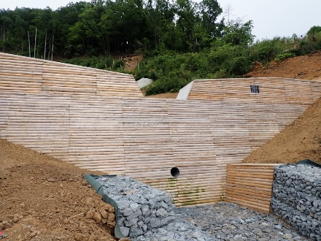
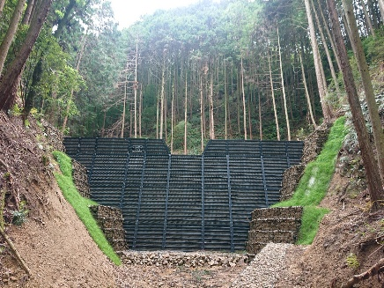

【起きてはならない最悪の事態】 2-2 多数かつ長期にわたる孤立地域等の同時発生

道路防災対策（山間部の法面対策等） （都市整備部）
・豪雨等により道路法面が崩落し、通行に支障が生じるのを防止するため、道路防災総点検結果に基づく要対策箇所における対策を進める。
【目標】 平成27年度～令和6年度
○要対策箇所（271箇所）における未対策箇所の対策完了

【令和３年度の取組み実績】
○要対策箇所において44箇所の対策を実施
【令和４年度の取組み予定】
○要対策箇所において47箇所の対策を実施

一般国道173号（能勢町）【対策前】

一般国道173号（能勢町）【対策後】

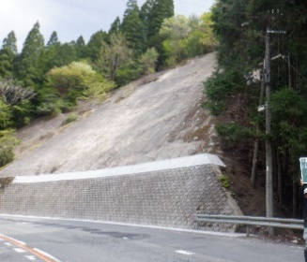
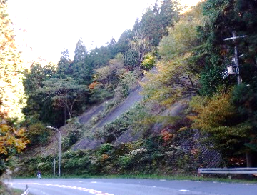

道路法面対策

避難所の確保と運営体制の確立（危機管理室）
【起きてはならない最悪の事態】 ２-７ 劣悪な避難生活環境、不十分な健康管理による多数の被災者の
健康状態の悪化、・死者の発生

・地震発生後に、被災者の避難生活を支援するため、各市町村における避難者等の発生規模と避難所や応急仮設住宅等における受入れ人数等についてあらかじめ評価し、必要な避難所指定や避難所受入れ体制を確保するよう、全市町村に働きかける。
・スムーズな避難誘導や避難者のQOL確保等に向け、避難所運営マニュアル作成指針を策定し、各市町村に提示した。今後、各市町村において、同指針も参考に、地域の実情に即した「避難所運営マニュアル」の早期策定等が図られるよう働きかける。また、平成25年度の災害対策基本法の改正を踏まえた、同指針改訂版に基づき、各市町村に対し「避難所運営マニュアル」の充実を働きかける。

【令和３年度の取組み実績】
○災害対策基本法等の改正を踏まえ、令和4年3月に「避難所運営マニュアル作成指針」を改正し、市町村周知を行った。また、令和２年度より市町村が避難所として多様な施設を活用できるよう、府がホテル・旅館等と基本協定を締結し、確保したホテル等の活用方法について、市町村の意見等を踏まえ方針を策定した。大型商業施設の立体駐車を避難先として活用するため、協定を締結し、具体的な運用方法を検討した。
○コロナ禍における災害発生時等の感染者等の適切な対応を行うため、平時から市町村と保健所が連携して取り組むことができるよう、自宅療養者等の個人情報の提供方法を検討することや感染症対策の専門的知識の共有等について、府から保健所及び市町村へ説明を行った。

【令和４年度の取組み予定】
○市町村において、取組事例の共有を図る場を設け、各市町村の課題解決を支援する。
○避難所のQOL（寝る、食べる、トイレ）について、女性の視点も取り入れつつ、必要物資の協定の締結数を充実する等の取組みを行う。

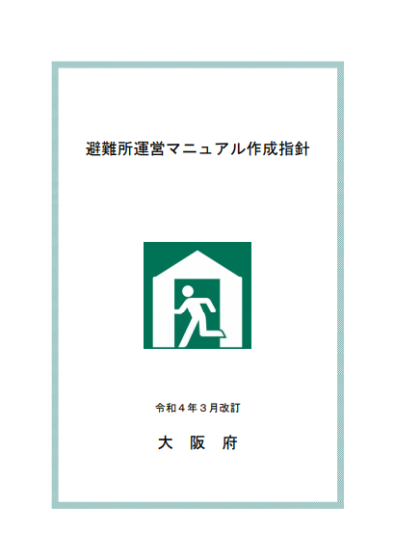
「避難所運営マニュアル作成指針」
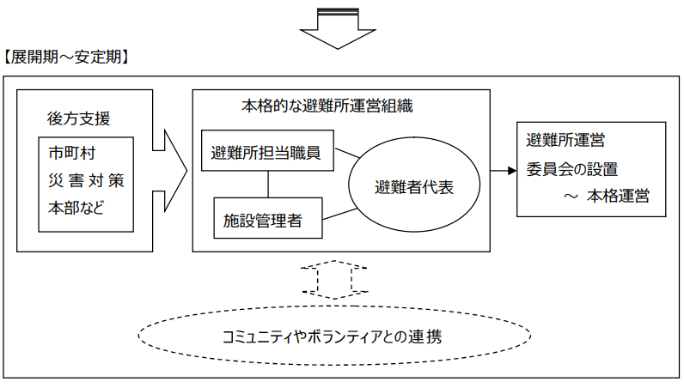
災害時の避難所の運営の流れ
（地域住民による避難所の運営）
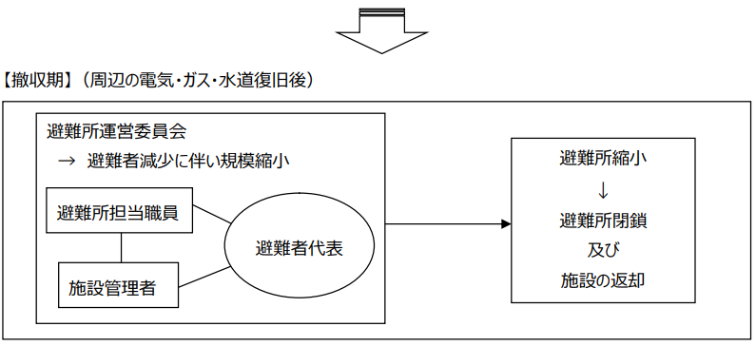
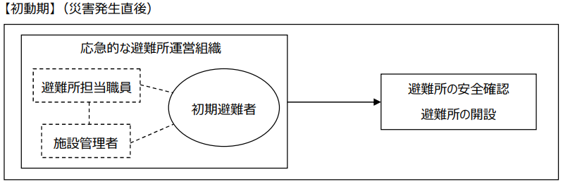

【起きてはならない最悪の事態】 7-4 ため池、防災インフラ、天然ダム等の損壊・機能不全や堆積した土砂の流出による多数の死傷者の発生

ため池の防災・減災対策（環境農林水産部）
・令和4年3月に改定した「大阪府ため池防災・減災アクションプラン」に基づき、対象ため池の耐震診断を計画的に実施するとともに、診断結果を踏まえ、必要な耐震対策を実施する。
・ソフト対策を含めた総合的な減災対策を推進するため、対象ため池の所在市町村に対して、ため池ハザードマップの作成、住民周知及び活用を働きかける。
・地震発生後、下流への影響を踏まえた効率的な点検をするため、ため池管理者による簡易な点検実施とその結果の府・市町村への迅速な報告について、ため池管理者を対象とする研修会等を通じて指導する。

【令和３年度の取組み実績】
○ため池の耐震診断【59箇所】
○耐震診断結果を踏まえ、低水位管理など必要な対策の実施
○ハザードマップの作成、住民周知及び活用
【ため池ハザードマップ作成】38箇所
○ため池管理者を対象に、簡易な点検実施と府・市町村への迅速な報告等に関する研修資料を作成し周知、併せてYouTubeに解説動画を公開

【令和４年度の取組み予定】
○ため池の耐震診断【16箇所】
○対象ため池の所在市町村において、ハザードマップ作成、住民周知及び活用
【ため池ハザードマップ作成】32箇所
○ため池管理者を対象に、簡易な点検実施と府・市町村への迅速な報告等に関する研修会を
実施（4回）

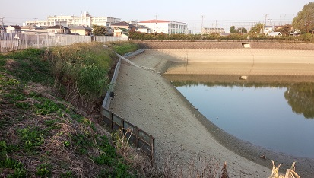
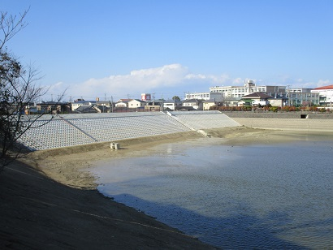
耐震診断のための現地調査の様子
ハード対策【ため池改修】
（写真左：整備前、右：整備後）
３ 「起きてはならない最悪の事態」ごとの施策の進捗状況について
41の「起きてはならない最悪の事態」ごとに、施策の進捗状況評価、「令和3年度の主な取組み実績」及び
「令和4年度の主な取組み予定」をとりまとめました。
「起きてはならない最悪の事態」ごとの施策の進捗状況評価 | 令和3年度
Ⓐ （計画の目標達成に向け）施策の全ての取組みが進んでいる | 41
Ⓑ 施策の取組みが概ね進んでいる（70%以上） | ０
Ⓒ 施策の取組みが一定進んでいる（50%以上） | ０
Ⓓ 施策の取組みが進んでいない（50%未満） | 0

事前に備えるべき目標 |  | 起きてはならない最悪の事態 |  | 進捗状況評価 |  | ページ
 |  |  |  | 評価 | 施策達成数 | ページ
1 | 直接死を最大限防ぐ | 1-1 | 住宅・建物・交通施設等の複合的・大規模倒壊や不特定多数が集まる施設の倒壊による多数の死傷者の発生 | A | 23/23 | 13
1 | 直接死を最大限防ぐ | 1-2 | 密集市街地や不特定多数が集まる施設等における大規模火災による多数の死傷者の発生 | A | 11/11 | 14
1 | 直接死を最大限防ぐ | 1-3 | 大規模津波等による多数の死傷者の発生 | A | 27/27 | 15
1 | 直接死を最大限防ぐ | 1-4 | 突発的又は広域かつ長期的な市街地等の浸水による多数の死傷者の発生 ※風水害 | A | 25/25 | 16
1 | 直接死を最大限防ぐ | 1-5 | 大規模な土砂災害（深層崩壊）等による多数の死傷者の発生 | A | 19/19 | 16
2 | 救助・救急、医療活動  が迅速に行われると  ともに、被災者等の  健康・避難生活環境を  確実に確保する | 2-1 | 被災地での食料・飲料水・電力・燃料等、生命に関わる物資・エネルギー供給の停止 | A | 14/14 | 17
2 | 救助・救急、医療活動  が迅速に行われると  ともに、被災者等の  健康・避難生活環境を  確実に確保する | 2-2 | 多数かつ長期にわたる孤立地域等の同時発生 | A | 5/5 | 17
2 | 救助・救急、医療活動  が迅速に行われると  ともに、被災者等の  健康・避難生活環境を  確実に確保する | 2-3 | 自衛隊、警察、消防、海保等の被災等による救助・救急活動等の絶対的不足 | A | 12/12 | 18
2 | 救助・救急、医療活動  が迅速に行われると  ともに、被災者等の  健康・避難生活環境を  確実に確保する | 2-4 | 想定を超える大量の帰宅困難者の発生、混乱 | A | 3/3 | 19
2 | 救助・救急、医療活動  が迅速に行われると  ともに、被災者等の  健康・避難生活環境を  確実に確保する | 2-5 | 医療施設及び関係者の絶対的不足・被災、支援ルートの途絶、エネルギー供給の途絶による医療機能の麻痺 | A | 9/9 | 20
2 | 救助・救急、医療活動  が迅速に行われると  ともに、被災者等の  健康・避難生活環境を  確実に確保する | 2-6 | 被災地における疫病・感染症等大規模発生 | Ａ | 9/9 | 20
2 | 救助・救急、医療活動  が迅速に行われると  ともに、被災者等の  健康・避難生活環境を  確実に確保する | 2-7 | 劣悪な避難生活環境、不十分な健康管理による多数の被災者の健康状態の悪化・死者の発生 | A | 7/7 | 21
3 | 必要不可欠な行政機能  は確保する | 3-1 | 被災による司法機能、警察機能の大幅な低下による治安の悪化、社会の混乱 | Ａ | 3/3 | 22
3 | 必要不可欠な行政機能  は確保する | 3-2 | 府庁機能の機能不全 | A | 7/7 | 22
3 | 必要不可欠な行政機能  は確保する | 3-3 | 市町村の職員・施設等の被災による機能の大幅な低下 | Ａ | 3/3 | 23
4 | 必要不可欠な情報通信  機能・情報サービスは  確保する | 4-1 | 防災・災害対応に必要な通信インフラの麻痺・機能停止 | A | 6/6 | 24
4 | 必要不可欠な情報通信  機能・情報サービスは  確保する | 4-2 | テレビ・ラジオ放送の中断等により災害情報が必要な者に伝達できない事態 | A | 4/4 | 24
4 | 必要不可欠な情報通信  機能・情報サービスは  確保する | 4-3 | 災害時に活用する情報サービスが機能停止し、情報の収集・伝達ができず、避難行動や救助・支援が遅れる事態 | Ａ | 8/8 | 25
5 | 経済活動を機能不全に  陥らせない | 5-1 | サプライチェーンの寸断等による企業の生産力低下 | A | 10/10 | 26
5 | 経済活動を機能不全に  陥らせない | 5-2 | エネルギー供給の停止による、社会経済活動・サプライチェーンの維持への甚大な影響 | Ａ | 4/4 | 26
5 | 経済活動を機能不全に  陥らせない | 5-3 | コンビナート・重要な産業施設の損壊、火災、爆発等 | Ａ | 2/2 | 27
5 | 経済活動を機能不全に  陥らせない | 5-4 | 海上輸送の機能の停止による海外貿易への甚大な影響 | Ａ | 3/3 | 27
5 | 経済活動を機能不全に  陥らせない | 5-5 | 太平洋ベルト地帯の幹線が分断する等、基幹的陸上海上交通ネットワークの機能停止による物流・人流への甚大な影響 | A | 6/6 | 28
5 | 経済活動を機能不全に  陥らせない | 5-6 | 食料等の安定供給の停滞 | A | 4/4 | 28
6 | ライフライン、燃料供給  関連施設、交通ネット  ワーク等の被害を最小限  に留めるとともに、早期に  復旧させる | 6-1 | 電力供給ネットワーク（発変電所、送配電設備）や都市ガス供給、石油・ＬＰガスサプライチェーン等の長期間にわたる機能の停止 | Ａ | 8/8 | 29
6 | ライフライン、燃料供給  関連施設、交通ネット  ワーク等の被害を最小限  に留めるとともに、早期に  復旧させる | 6-2 | 上水道等の長期間にわたる供給停止 | Ａ | 2/2 | 30
6 | ライフライン、燃料供給  関連施設、交通ネット  ワーク等の被害を最小限  に留めるとともに、早期に  復旧させる | 6-3 | 汚水処理施設等の長期間にわたる機能停止 | Ａ | 3/3 | 31
6 | ライフライン、燃料供給  関連施設、交通ネット  ワーク等の被害を最小限  に留めるとともに、早期に  復旧させる | 6-4 | 新幹線等基幹的交通から地域交通網まで、陸海空の交通インフラの長期間にわたる機能停止 | A | 8/8 | 31
6 | ライフライン、燃料供給  関連施設、交通ネット  ワーク等の被害を最小限  に留めるとともに、早期に  復旧させる | 6-5 | 防災インフラの長期間にわたる機能不全 | Ａ | 9/9 | 32
7 | 制御不能な複合災害・  二次災害を発生させ  ない | 7-1 | 地震に伴う市街地の大規模火災の発生による多数の死傷者の発生 | A | 14/14 | 33
7 | 制御不能な複合災害・  二次災害を発生させ  ない | 7-2 | 海上・臨海部の広域複合災害の発生 | Ａ | 5/5 | 34
7 | 制御不能な複合災害・  二次災害を発生させ  ない | 7-3 | 沿線・沿道の建物倒壊に伴う閉塞、地下構造物の倒壊等に伴う陥没による交通麻痺 | A | 7/7 | 35
7 | 制御不能な複合災害・  二次災害を発生させ  ない | 7-4 | ため池、防災インフラ、天然ダム等の損壊・機能不全や堆積した土砂の流出による多数の死傷者の発生 | Ａ | 6/6 | 36
7 | 制御不能な複合災害・  二次災害を発生させ  ない | 7-5 | 有害物質の大規模拡散・流出による国土の荒廃 | Ａ | 5/5 | 36
7 | 制御不能な複合災害・  二次災害を発生させ  ない | 7-6 | 農地・森林等の被害による国土の荒廃 | Ａ | 4/4 | 37
8 | 社会・経済が迅速かつ  従前より強靱な姿で  復興できる条件を整備  する | 8-1 | 大量に発生する災害廃棄物の処理の停滞による復興が大幅に遅れる事態 | A | 2/2 | 38
8 | 社会・経済が迅速かつ  従前より強靱な姿で  復興できる条件を整備  する | 8-2 | 復興を支える人材等（専門家、コーディネーター、労働者、地域に精通した技術者等）の不足、より良い復興に向けたビジョンの欠如等により復興できなくなる事態 | A | 6/6 | 38
8 | 社会・経済が迅速かつ  従前より強靱な姿で  復興できる条件を整備  する | 8-3 | 広域地盤沈下等による広域・長期にわたる浸水被害の発生により復興が大幅に遅れる事態 | A | 7/7 | 39
8 | 社会・経済が迅速かつ  従前より強靱な姿で  復興できる条件を整備  する | 8-4 | 貴重な文化財や環境的資産の喪失、地域コミュニティーの崩壊等による有形・無形の文化の衰退・損失 | Ａ | 5/5 | 39
8 | 社会・経済が迅速かつ  従前より強靱な姿で  復興できる条件を整備  する | 8-5 | 事業用地の確保、仮設住宅・仮店舗・仮事業所等の整備が進まず復興が大幅に遅れる事態 | A | 6/6 | 40
8 | 社会・経済が迅速かつ  従前より強靱な姿で  復興できる条件を整備  する | 8-6 | 国際的風評被害や信用不安、生産力の回復遅れ、大量の失業・倒産等による国家経済等への甚大な被害 | Ａ | 2/2 | 40

＜事前に備えるべき目標＞
1 直接死を最大限防ぐ
《起きてはならない最悪の事態》

1-１ 住宅・建物・交通施設等の複合的・大規模倒壊や不特定多数が集まる施設の倒壊に よる多数の死傷者の発生
◎府有建築物の耐震化や民間住宅・建築物の耐震化の促進、ブロック塀等の安全対策など取組みが進みました。

Ａ

令和３年度の主な取組み  実績 | ＜府有建築物の耐震化（全部局）＞  ○「新・府有建築物耐震化実施方針」に基づき、耐震化を実施  ○府有建築物全体の耐震化率 96.1％  災害時に重要な機能を果たす建築物の耐震化 完了済  府立学校 完了済  府営住宅の耐震化率 94.0％（戸単位では96.0％）  その他の一般建築物 96.0％  ＜民間住宅・建築物の耐震化の促進（都市整備部）＞  ○市町村及び民間事業者（まちまる事業者等）と連携し、耐震性が不足する木造戸建住宅（約18万戸）に対し、リフォームとあわせた耐震改修の啓発チラシを作成し、個別訪問やダイレクトメール等により確実な普及啓発を行った。また、リフォーム事業者を対象とした講習会等での講演や啓発チラシの配布など、事業者から所有者への働きかけを促す取組みを行った。  ○市町と連携し、分譲マンションの管理組合に対してダイレクトメールや個別訪問等により58件に対し、耐震化を働きかけるとともに、セミナー等の開催により、耐震化の重要性について普及啓発を行った。また、市町に対して補助制度の創設及び補助率の拡充を働きかけた（うち1市が制度創設、１市が制度創設に向けた検討を開始）。  ○耐震診断が義務付けられた大規模建築物について、補助制度・税制の優遇・他府県の改修事例等の資料を所有者（大阪府所管）へ送付した。  ＜ブロック塀等の安全対策（都市整備部、教育庁）＞  ○市町村と連携し、民間の危険なブロック塀等の所有者に対し、個別訪問等により安全対策の普及啓発を行った。  ○民間の危険なブロック塀の除却補助を580件実施した。  ○危険性ありと判断した所有者等に改善指導を実施し、98件が改善した。  ○新設するブロック塀について、リーフレットで安全確保の周知・啓発を行った。  ○府立学校のブロック塀のうち、平成30年度の調査時に定めた方針に基づき、以下の全てのブロック塀の撤去が完了。  優先対応及び危険と判断されたもの、高さ2.2m～3.0mのもの、これら以外で劣化が認められるもの。
令和４年度の主な取組み  予定 | ＜府有建築物の耐震化（全部局）＞  ○「新・府有建築物耐震化実施方針」等に基づき、耐震化を実施  （府有建築物の耐震化率 令和7年度までに概ね解消）  ＜民間住宅・建築物の耐震化の促進（都市整備部）＞  ○木造住宅について、市町村及び事業者等と連携し、所有者に対し個別訪問やダイレクトメール等により直接的に働きかけるとともに、リフォームの機会を捉えた普及啓発を進める。  ○分譲マンションについて、市町と連携し、管理組合に対してダイレクトメールや個別訪問等により耐震化を働きかけるとともに、セミナー等の開催により、耐震化の重要性について普及啓発を行う。また、市町に対して補助制度の創設を働きかける。  ○耐震診断が義務付けられた大規模建築物について、所管行政庁と連携し、建物所有者に対して、アンケート調査・個別訪問等を行い、耐震化の関心の高さや、課題等を把握し、状況に応じて、耐震診断・改修相談窓口の案内や、耐震改修に関する説明会の開催案内、補助制度・税制優遇・耐震改修事例紹介等を行い、耐震化を促進する。  ＜ブロック塀等の安全対策（都市整備部、教育庁）＞  ○市町村と連携し、民間の危険なブロック塀等の所有者に対し、普及啓発を行うことにより、安全対策を推進する。  ○改善されていないブロック塀については、危険性を考慮の上、優先順位付けを行い、市町村と連携し、勧告等も視野に指導を強化する。  ○新設するブロック塀について、リーフレットで安全確保の周知・啓発を行う。  ○府立学校のブロック塀について、令和4年4月に移管した旧市立高校については、令和４年度、改めて調査を行い、令和５年度以降に必要な対策を講じる。
《起きてはならない最悪の事態》

1-2 密集市街地や不特定多数が集まる施設における大規模火災による多数の死傷者の発生
Ａ

◎まちの防災性向上や地域防災力のさらなる向上などの密集市街地対策や、消防用水確保など大規模火災対策など取組みが進みました。

令和３年度の主な取組み  実績 | ＜密集市街地対策（都市整備部）＞  ○地震時等に著しく危険な密集市街地の解消 32㏊解消（計1,266ha/2,248ha）  ○まちの防災性の向上  ・老朽建築物等除却 約350戸、道路整備 約 1,300㎡  ・延焼遮断空間の確保（三国塚口線、寝屋川大東線） 道路用地の取得 約2,800㎡  ・技術者等の派遣による市の事業執行体制を強化 ５市９名を派遣  ○地域防災力のさらなる向上  ・延焼危険性の違いを5段階で示し、GISを用いてより分かりやすく解説したマップを更新  ・土木事務所や市等と連携した防災講座、ワークショップ等を実施 １市１地区  ○魅力あるまちづくり  ・まちづくり構想の検討 1市1地区  ＜消防用水の確保対策（危機管理室・環境農林水産部）＞  ○耐震性防火水槽をはじめとする消防水利について、国庫補助金の活用等による整備促進を市町村に働きかけた。（国庫補助金活用1件）  ○市町村に対して農業用水の防災利活用協定の締結促進を働きかけた。  ○令和２年度に防災利活用協定を締結した地区において防災訓練を実施した。
令和４年度の主な取組み  予定 | ＜密集市街地対策（都市整備部）＞  ○まちの防災性の向上  ・建物の不燃化の促進  老朽建築物の除却・建替え等の促進  防火規制の強化  ・燃え広がらないまちの形成  延焼遮断帯の整備  延焼危険性を低減する地区内道路等の重点整備  延焼経路となる老朽建築物の重点除却  ・避難しやすいまちの形成  避難路等の整備  沿道建築物・ブロック塀の安全対策  公園、防災空地等の整備推進  ○地域防災力のさらなる向上  ・まちの危険性の一層の見える化  ・地域特性に応じた防災活動への支援の強化  ・消防、大学、民間等と連携した防災啓発  ○魅力あるまちづくり  ・まちの将来像の検討・提示  ・道路等の基盤整備及び整備を契機としたまちづくりの推進  ・民間主体による建替えが進む環境の整備  ・地域ニーズに応じた空地の柔軟な活用によるみどりの創出  ＜消防用水の確保対策（危機管理室・環境農林水産部）＞  ○耐震性防火水槽をはじめとする消防水利について、国庫補助金の活用等による整備促進を市町村に働きかける。  ○市町村に対して農業用水の防災利活用協定の締結の促進を働きかける。  ○市町村や各地域の土地改良区と連携して、防災利活用協定の締結を促進する。また、防災利活用協定に基づく防災訓練を実施する。

《起きてはならない最悪の事態》

1-3 大規模津波等による多数の死者の発生
◎防潮堤の液状化対策（残り約0.6km）や大阪880万人訓練及び「避難行動要支援者」支援の充実など取組みが進みました。
Ａ

令和３年度の主な取組み  実績 | ＜防潮堤の津波浸水対策（都市整備部）＞  ○防潮堤の液状化対策  ・河川：木津川(L=1.6km)、六軒家川(L=0.7km)、安治川(L=0.1km)  尻無川(L=0.1km) 計2.5kmの対策完了  ＜大阪880万人訓練の充実（危機管理室）＞  ○訓練参加者に対する感染症対策を徹底した訓練等、できる範囲での訓練の呼びかけを実施。  ○大阪府SNS、防災Twitterを活用した訓練情報の発信を実施。  ○連携企業とのタイアップポスター・リーフレットの作成のほか、デジタルサイネージを活用した広報等、企業や団体等への広報協力依頼を推進した。また、府政だよりやSNSによる発信を行うなど、様々な媒体を活用した事前周知を推進した。  ＜「避難行動要支援者」支援の充実（危機管理室・福祉部）＞  ○部局長等を対象とした個別避難計画作成に係る研修を実施した。  ○高齢者や障がい者等を含む地域の方々の個別避難計画と避難行動を時間軸に沿って整理する「コミュニティタイムライン」との連携に関する説明会を実施した。  ○個別避難計画作成関係者を対象とした研修を実施した。  ○自主防災組織リーダー育成研修において、避難行動要支援者の支援に関する講義や避難支援に係る実技を実施した。
令和４年度の主な取組み  予定 | ＜防潮堤の津波浸水対策（都市整備部）＞  ○水門内側等にある防潮堤の対策を推進する（残り約0.6km）  ＜大阪880万人訓練の充実（危機管理室）＞  ○訓練参加・協力企業等の拡大を目指した周知活動の推進。  ○訓練認知度及び訓練参加者数の更なる向上。  ○様々な媒体を活用した効果的な訓練情報の発信。  ＜「避難行動要支援者」支援の充実（危機管理室・福祉部）＞  ○以下の研修を実施するなどして、市町村における個別避難計画作成を支援する。  ・部局長等を対象とした個別避難計画作成に係る研修実施  ・計画作成手法の習得等を目的とした市町村及び作成関係者（福祉専門職、防災関係者  等）を対象とする研修会の実施  ・要支援者の知識や支援技能の習得等を目的とした自主防災組織を対象とする研修会の実施  ・計画作成に係る全国的な先進事例等の共有を目的とした市町村を対象とする研修会の実施

《起きてはならない最悪の事態》

1-4 突発的または広域かつ長期的な市街地等の浸水による多数の死傷者の発生 ※風水害
◎洪水リスクの高い河川の改修や下水道施設の整備推進などの市街地等の浸水対策や的確な避難勧告等の判断・伝達支援など取組みが進みました。
Ａ

令和３年度の主な取組み  実績 | ＜治水対策（都市整備部）＞  ○穂谷川、梅川、牛滝川、石津川、前川（概成）をはじめ、洪水リスクの高い河川や近年浸水被害が発生している河川等において、河川改修を推進  ○安威川ダム堤体の盛立てが完了  ○布施公園調節池の土留工概成、本体工の推進  ○寝屋川北部地下河川 城北立坑築造工事の推進  ○法善寺遊水地の越流提および文化財掘削の推進  ○加納元町調節池Ⅰ期 発進立坑築造工事の推進  ○加納元町調節池Ⅱ期 本体詳細設計に着手  ○寝屋川流域下水道門真守口増補幹線の整備の推進  ○神崎川流域広域洪水タイムラインを９月に策定・運用開始  ＜的確な避難勧告等の判断・伝達支援（危機管理室）＞  ○災害対策基本法の改正に伴う避難情報発令基準マニュアルについて、市町村に課題の聞き取りを行い、策定の支援を行った。また、全市町村において新たな避難情報での発令体制構築を確認した。  ○浸水深を立体的に可視化できる「3Dハザードマップ」のデモを市町村説明会で実施し、活用事例の紹介を行った。
令和４年度の主な取組み  予定 | ＜治水対策（都市整備部）＞  ○時間雨量50mmで建物の1階相当が水没するリスクの高い河川や近年浸水被害が発生している河川等において、５か年加速化対策の予算も活用し、河川改修を推進  ○穂谷川、梅川、牛滝川、石津川、上の川（概成）などで河川改修を推進  ○安威川ダムの貯留機能を確認する試験的な貯留（試験湛水）を開始  ○布施公園調節池の本体工の推進、取水工の着手  ○寝屋川北部地下河川 城北立坑築造工事の推進  ○法善寺遊水地の越流提および文化財掘削の推進  ○加納元町調節池Ⅰ期 発進立坑築造工事の推進、本体工の着手  ○加納元町調節池Ⅱ期 本体詳細設計、発進立坑用地の取得  ○寝屋川流域下水道門真守口増補幹線等の整備の推進  ＜的確な避難勧告等の判断・伝達支援（危機管理室）＞  ○新たな避難情報の発令基準マニュアル策定について市町村支援を行う。  ○３Dハザードマップの導入に向け、活用事例を紹介するなど、市町村に働きかけを行う。

《起きてはならない最悪の事態》

1-5 大規模な土砂災害（深層崩壊）等による多数の死傷者の発生
Ａ

◎土石流対策（2箇所）や急傾斜地崩壊対策（1箇所）、治山ダムの設置（31基）など土砂災害対策の取組みが進みました。

令和３年度の主な取組み  実績 | ＜土砂災害対策（都市整備部）＞  ○土石流対策として鬼虎川含む2箇所の概成、急傾斜地崩壊対策として谷(2)地区の概成。  ○特別警戒区域内の既存家屋の移転･補強補助制度の活用を支援  ＜山地災害対策（環境農林水産部）＞  ○土砂の流出・崩壊防止、流木対策等として31基の治山ダムを設置
令和４年度の主な取組み  予定 | ＜土砂災害対策（都市整備部）＞  ○土石流対策として二釜南など29箇所、急傾斜地崩壊対策として下止々呂美(8)地区など12箇所の施設整備を引き続き実施  ○特別警戒区域内の既存家屋の移転･補強補助制度の活用を支援  ＜山地災害対策（環境農林水産部）＞  ○土砂の流出・崩壊防止、流木対策等として38基の治山ダムを設置
＜事前に備えるべき目標＞
2 救助・救急、医療活動が迅速に行われるとともに、被災者等の健康・避難生活環境を確実に 確保する

《起きてはならない最悪の事態》

2-1 被災地での食料・飲料水・電力・燃料等、生命に関わる物資・エネルギー供給の停止
◎備蓄物資の配送ルートの検証や搬出入訓練、医薬品・医療用資機材の確保など取組みが進みました。
Ａ

令和３年度の主な取組み  実績 | ＜食糧や燃料等の備蓄及び集配体制の対策（危機管理室）＞  ○北部拠点・中部拠点・南部拠点を使用した配送ルートの検証を市町村と共に実施し、実効性の確認を行った。  ○大阪府トラック協会と物資搬出・搬入訓練、搬送訓練を実施し、検証および意見交換の実施。  ＜医薬品、医療用資機材の確保（健康医療部）＞  ○災害発生時の傷病者に対して医薬品の提供が行えるよう災害拠点病院及び府内卸売販売業者等を対象とした医薬品の備蓄・管理に関する業務委託を行った。  ○備蓄品の品目、数量の点検と確保を行った。
令和４年度の主な取組み  予定 | ＜食糧や燃料等の備蓄及び集配体制の対策（危機管理室）＞  ○府内市町村と合同で搬送訓練を実施し、配送ルートの検証を実施。  ○物流事業者等との意見交換会に参加できる事業者等の拡大を図る。  ○搬送訓練の実施成果等の共有により、ラストマイル（市町村配送マニュアル）作成を促す。  ○中部広域防災拠点における整理および作業手順見直し委託事業により、物資搬出迅速化を図る。  ＜医薬品、医療用資機材の確保（健康医療部）＞  ○災害発生時に使用する医薬品備蓄の推進。  ○備蓄品の品目、数量の点検と確保。

《起きてはならない最悪の事態》

2-2 多数かつ長期にわたる孤立地域等の同時発生
Ａ

◎防災・減災に資する道路ネットワークの整備や山間部の法面対策（44箇所）など取組みが進みました。

令和３年度の主な取組み  実績 | ＜広域緊急交通路等の通行機能の確保（都市整備部）＞  ○防災・減災に資する道路ネットワークの強化・整備  【供用開始】 9.3km推進、うち1.6km完了（33.5/41.2km完了）  ＜道路防災対策（山間部の法面対策等）（都市整備部）＞  ○要対策箇所において44箇所の対策を実施 （129/271箇所完了）
令和４年度の主な取組み  予定 | ＜広域緊急交通路等の通行機能の確保（都市整備部）＞  ○防災・減災に資する道路ネットワークの強化・整備  【供用開始】 7.7km推進、うち0.4km完了予定（33.9/41.2km完了予定）  ＜道路防災対策（山間部の法面対策等）（都市整備部）＞  ○要対策箇所において47箇所対策を実施 （176/271箇所完了予定）

《起きてはならない最悪の事態》

2-3 自衛隊、警察、消防、海保等の被災等による救助・救急活動等の絶対的不足
Ａ

◎市町村消防の広域化(堺市・大阪狭山市)や消防団の活動強化、後方支援活動拠点の拡張整備など救助・救急活動に関する取組みが進みました。

令和３年度の主な取組み  実績 | ＜緊急消防援助隊受入れ・市町村消防の広域化の推進（危機管理室）＞  ○消防応援活動調整本部のマニュアルについては、訓練等を通じて見直しを図った。  ○「大阪府緊急消防援助隊受援計画」に基づき、代表消防機関である大阪市消防局と連携し、緊急消防援助隊の受入体制の充実強化を図った。  ○「大阪府消防広域化推進計画」に基づき、府内消防本部における消防広域化や連携協力の取組みに対する支援を行った結果、堺市と大阪狭山市の消防広域化が開始された。  ＜消防団の活動強化（危機管理室）＞  ○消防学校における教育訓練を実施した。  ○消防団と住民・自主防災組織が連携した地域防災訓練が各市町村で実施された。  ○消防団員の報酬等の処遇改善に向けた助言・働きかけ(市町村条例改正)。  ○令和3年度大阪府消防関係者合同研修会で総務省消防庁国民保護・防災部地域防災室長を招き、「今後の消防団の充実強化に向けた取組みについて」の講演内容を府内消防関係者と共有し、消防団に関するアンケート調査を実施した。  ○令和３年度の新規事業である大阪府消防団充実強化研究会の取組みの一環として、「守る。私の街～新たな消防団の担い手を求めて～」と題したイベント（YouTubeライブ配信）を開催。今年度は全国的な課題である「消防団員の確保」をテーマに掲げ、消防庁消防団等充実強化アドバイザーのご講演や府内消防団の人材確保の取組み事例を府内消防関係者と共有した。  ○大阪府消防協会から府内消防団へ消防団活動に対する助成を行った。  ＜後方支援活動拠点の整備充実と広域避難地等の確保（危機管理室・都市整備部）＞  ○後方支援活動拠点等となる府営公園の拡張整備を実施（久宝寺緑地、蜻蛉池公園）。  ○令和４年１月の訓練において、関係機関との図上訓練を通じた検証を実施した。
令和４年度の主な取組み  予定 | ＜緊急消防援助隊受入れ・市町村消防の広域化の推進（危機管理室）＞  ○消防応援活動調整本部のマニュアルについて、継続的に必要な見直しを図る。 ○「大阪府緊急消防援助隊受援計画」に基づき、代表消防機関である大阪市消防局と連携し、  震災訓練などの機会において緊急消防援助隊の受入体制の充実強化を図る。  ○府内の消防力強化に向けて、「大阪府消防広域化推進計画」を踏まえた対象市町村の広域消防運営計画の策定を促進するほか、様々な形での広域化を研究する。  ＜消防団の活動強化（危機管理室）＞  ○地域防災基金の活用による消防団訓練活動の充実。  ○消防学校における教育訓練の実施。  ○消防団と住民・自主防災組織が連携した地域防災訓練の継続的実施に向けた働きかけ。  ○消防団の充実強化に向けた新たな取組み（大阪府消防団充実強化研究会等）。  ＜後方支援活動拠点の整備充実と広域避難地等の確保（危機管理室・都市整備部）＞  ○後方支援活動拠点等となる府営公園の拡張整備を推進（久宝寺緑地、蜻蛉池公園）。  ○広域支援部隊の受入等について、各種マニュアル・計画の見直し及び検証を継続する。

《起きてはならない最悪の事態》

2-4 想定を超える大量の帰宅困難者の発生、混乱
Ａ

◎動画による啓発活動や帰宅困難者の受入れ等に関する協定の締結、国・鉄道事業者との初動対応訓練、道路啓開訓練など帰宅困難者対策の取組みが進みました。

令和３年度の主な取組み  実績 | ＜帰宅困難者対策（危機管理室・都市整備部）＞  ○一斉帰宅の抑制については、啓発動画を活用し、経済団体や協定締結企業等との連携や防災講演等により企業に働きかけを行った。  ○超簡易版BCPを見直すとともに、防災イベントにおいて超簡易版BCPのパネルを展示し、事業者に超簡易版BCPの策定を働きかけた。  ○ターミナルの混乱防止について、大阪市が協議会を活用し、災害時における帰宅困難者の受入れ等に関する協定を５施設と締結した。府市の危機管理部局、観光部局と連携し、災害時における旅行者の受入れ等に関する協定については、19施設と締結した。また、近畿百貨店協会に対して、災害時における可能な範囲での屋外滞留者の受入れを会員に周知していただくよう依頼した。  ○令和４年１月に、関西広域連合が実施した帰宅困難者対策実働訓練に参加し、実際の一時退避場所や一時滞在施設を使用して検証を行った。  ○令和３年9月に、近畿運輸局や鉄道事業者と情報伝達訓練を行い、初動対応の確認を行うとともに、令和４年１月の合同訓練では、長時間遮断踏切の庁内における情報共有の確認を行った。  ＜迅速な道路啓開の実施（都市整備部）＞  ○「大阪府域道路啓開計画（案）」について、啓開担当業者、道路管理者（出先事務所、土木事務所等）等関係者への説明会を実施。  ○大阪府域道路啓開協議会において、業団体、啓開担当業者、関係機関との情報連携訓練を実施。  ○都市整備部地震・津波災害対策訓練において、業団体、啓開担当業者との情報連携訓練を実施。
令和４年度の主な取組み  予定 | ＜帰宅困難者対策（危機管理室・都市整備部）＞  ○一斉帰宅の抑制については、啓発動画を活用し、経済団体や協定締結企業等との連携や防災講演等により企業に働きかける。  ○超簡易版ＢＣＰの策定を事業者に働きかける。  ○ターミナルの混乱防止については、大阪市の協議会等に参画し、オフィスビルや商業施設等の管理者に一時滞在施設の提供を働きかける。また、府市の危機管理部局、観光部局と連携し、災害時における旅行者の受入れ等に関する協定についても締結先が増えるよう進める。  ○帰宅支援については、関西広域連合の協議会において訓練を実施するとともに支援体制の充実を図る。  ○近畿運輸局や鉄道事業者と連携し、大規模な地震発生時における鉄道の運行情報等に関する情報伝達訓練を実施し、情報集約や伝達の充実を図る。  ＜迅速な道路啓開の実施（都市整備部）＞  ○関係機関（行政機関、協会等）と連携した道路啓開合同訓練等を実施する。

《起きてはならない最悪の事態》

2-5 医療施設及び関係者の絶対的不足・被災、支援ルートの途絶、エネルギー供給の途絶による医療機能の麻痺
◎災害拠点病院の耐震化（耐震改修工事２病院）支援や災害時の本部機能の充実・強化に係る研修など医療機能確保の取組みが進みました。
Ａ

令和３年度の主な取組み  実績 | ＜病院・社会福祉施設の耐震化（福祉部・健康医療部）＞  ○2病院に対して補助金を交付し、耐震改修工事を実施。  ＜災害医療体制の整備（健康医療部）＞  ○災害時の本部機能の充実・強化に係る研修を実施し、体制の充実を図った。
令和４年度の主な取組み  予定 | ＜病院・社会福祉施設の耐震化（福祉部・健康医療部）＞  ○国補助制度の周知や活用を図りながら、病院、社会福祉施設の耐震化の促進を図る。  ＜災害医療体制の整備（健康医療部）＞  ○災害医療訓練を実施し、その結果を踏まえて、災害時の本部機能の充実・強化を含めた体制の整備を検討。

《起きてはならない最悪の事態》

2-6 被災地における疫病・感染症等大規模発生
Ａ
◎食品関係施設への監視指導や災害時の感染症対策の啓発など疫病・感染症対策の取組みが進みました。

令和３年度の主な取組み  実績 | ＜被災地域の食品衛生監視活動（健康医療部）＞  ○広域に流通する食品製造施設や大量調理施設等を中心に食品関係施設への監視指導を実施するとともに、府内の各保健所等において食品の衛生管理等について講習会を実施（75回）することで、平常時はもとより被災時においても食品衛生が確保できるよう努めた。  ＜被災地域の感染症予防等の防疫活動の実施（健康医療部）＞  ○府ホームページ「災害と感染症」に掲載している啓発資料を更新し、閲覧しやすいよう府ホームページを改修し、広く府民に対して啓発を行った。  ○令和３年７月14日付け厚生労働省事務連絡「令和３年７月１日からの大雨に係る被害地域における感染症予防対策等について」に基づき、各市町村保健医療主管部局に災害時の感染症対策について周知を行った。
令和４年度の主な取組み  予定 | ＜被災地域の食品衛生監視活動（健康医療部）＞  ○食品関係施設への監視指導及び衛生講習会並びに消費者への広報及び衛生講習会を効果的・効率的にできるよう検討し実施。  ＜被災地域の感染症予防等の防疫活動の実施（健康医療部）＞  ○災害時の感染症対策に係る情報を府ホームページに掲載し、府民に対して啓発を行う。  ○市町村との連携体制を強化し、国から災害時の感染症対策に係る通知が発出された場合、速やかに共有を行う。

《起きてはならない最悪の事態》
令和３年度の主な取組み  実績 | ＜避難所の確保と運営体制の確立（危機管理室）＞  ○災害対策基本法等の改正を踏まえ、令和4年3月に「避難所運営マニュアル作成指針」を改正し、市町村周知を行った。また、令和２年度より市町村が避難所として多様な施設を活用できるよう、府がホテル・旅館等と基本協定を締結し、確保したホテル等の活用方法について、市町村の意見等を踏まえ方針を策定した。大型商業施設の立体駐車を避難先として活用するため、協定を締結し、具体的な運用方法を検討した。  ○コロナ禍における災害発生時等の感染者等の適切な対応を行うため、平時から市町村と保健所が連携して取り組むことができるよう、自宅療養者等の個人情報の提供方法を検討することや感染症対策の専門的知識の共有等について、府から保健所及び市町村へ説明を行った。  ＜福祉避難所の確保（危機管理室・福祉部）＞  ○災害対策基本法、福祉避難所の確保・運営ガイドラインの改正により、指定福祉避難所の受入対象者を特定した旨の公示が定められたため、大阪府地域防災計画及び大阪府避難所運営マニュアル作成指針にも反映した。  ○京都府、奈良県との合同養成研修において、啓発を行った（52名受講）。  ＜災害時における福祉専門職等(災害派遣福祉チーム等)の確保体制の充実・強化（福祉部）＞  ○災害派遣福祉チーム（ＤＷＡＴ）の体制の充実・強化に向けて、主に以下の取組みを実施した。  ・災害福祉支援ネットワーク会議を２回開催。  （うち１回は、災害対応訓練を兼ねて開催）  ・京都府、奈良県と合同養成研修を２回開催し、新たに５２名がチーム員登録。  ・ステップアップ研修を２回開催し、６７名のスキルアップを図った。  ・コーディネーター研修を１回開催し、２６名のスキルアップを図った。
令和４年度の主な取組み  予定 | ＜避難所の確保と運営体制の確立（危機管理室）＞  ○市町村において、取組事例の共有を図る場を設け、各市町村の課題解決を支援する。  ○避難所のQOL（寝る、食べる、トイレ）について、女性の視点も取り入れつつ、必要物資の協定の締結数を充実する等の取組みを行う。  ＜福祉避難所の確保（危機管理室・福祉部）＞  ○２市において指定福祉避難所の指定がなくなったため、指定に向け、市に対して働きかける。  ○DWATチーム員に対し、養成研修において福祉避難所の啓発を行う。  ○市町村における福祉避難所の拡充・取組が進むよう支援する。  ＜災害時における福祉専門職等(災害派遣福祉チーム等)の確保体制の充実・強化（福祉部）＞  ○「大阪ＤＷＡＴ」の更なるチーム力の向上を図るため、合同養成研修による新たなチーム員の養成、ステップアップ研修等・訓練、ネットワーク会議の開催を通じて、災害時における福祉支援体制の充実・強化を進める。

2-7 劣悪な避難生活環境、不十分な健康管理による多数の被災者の健康状態の悪化・ 死者の発生
◎「避難所運営マニュアル作成指針」の改定やDWATチーム員養成研修など避難生活環境に関する取組みが進みました。
Ａ

＜事前に備えるべき目標＞
3 必要不可欠な行政機能は確保する

《起きてはならない最悪の事態》

3-1 被災による司法機能、警察機能の大幅な低下による治安の悪化、社会の混乱
◎主要交差点の信号機の電源対策や無電柱化の推進など通行機能の確保の取組みが進みました。
Ａ

令和３年度の主な取組み  実績 | ＜広域緊急交通路等の通行機能の確保（都市整備部・警察本部）＞  ○府下の主要交差点に設置されている信号機電源付加装置の更新及び高度化を実施した。  ○府下の全交差点で災害時に信号機が滅灯した場合の交差点ごとの対応方針を定めるランク付けを、情報管理システムに登録し、各警察署で照会できるようにした。  ○無電柱化を推進。（0.2km事業着手）（17.5/17.7km完了）  ○「大阪府無電柱化推進計画」の改定に伴い、令和4年度以降の整備路線及び推進方策について見直しを行った。
令和４年度の主な取組み  予定 | ＜広域緊急交通路等の通行機能の確保（都市整備部・警察本部）＞  ○広域緊急交通路重点14路線を中心に、停電信号機への電源供給バックアップ設備の整備及び更新を実施。  ○無電柱化を推進。（0.2km完了予定）（17.7/17.7km完了予定）  ○令和4年4月改定の「大阪府無電柱化推進計画」に基づき、より一層の無電柱化を推進。  （1.5km完了予定）（1.5/3.7km完了予定）

《起きてはならない最悪の事態》

3-2 府庁機能の機能不全
Ａ

◎研修・訓練による初動体制の運用・改善や、防災情報システムのリニューアルなど災害時の府庁機能を確保する取組みが進みました。

令和３年度の主な取組み  実績 | ＜大阪府の初動体制の運用・改善（全部局）＞  ○各部局のBCPを所管する担当者を対象とした研修会を実施するとともに、咲洲庁舎が津波警報により使用不可能となった場合においても、全庁による災害対応体制をとるための訓練を実施し、職員の意識向上を図った。  ○ＢＣＰの点検、見直しを必要に応じて実施。  ＜防災情報の収集・伝達（危機管理室）＞  ○令和３年度の市町村向け説明会等で収集した市町村からの意見を踏まえシステムの構築を行い、令和４年3月に次期防災情報システムをリリースした。  ○リリースした次期防災情報システムにSNS等を活用した情報収集ツールとの連携を含めた。  ○職員用モバイルアプリを導入し、現場の被害状況等を写真で共有できるようにした。  ○おおさか防災ネットのポータルサイトの画面を見やすくするため、一部改善を行った。
令和４年度の主な取組み  予定 | ＜大阪府の初動体制の運用・改善（全部局）＞  ○初動体制の運用・改善、職員の意識向上のため、研修、訓練等を実施する。  ○BCPの点検、見直しを必要に応じて実施する。  ＜防災情報の収集・伝達（危機管理室）＞  ○稼働開始している防災情報システムについて、運用状況に応じて、システムの改善を検討し、より運用しやすいシステムを目指す。  ○状況に応じ、おおさか防災ネットのポータルサイトの画面を見やすくするため、改善を行う。

《起きてはならない最悪の事態》

3-3 市町村の職員・施設等の被災による機能の大幅な低下
Ａ
◎市町村の業務継続計画や地域防災計画の策定支援など市町村の行政機能確保の取組みが進みまし
た。

令和３年度の主な取組み  実績 | ＜地震災害に備えた市町村に対する支援（危機管理室）＞  ○特に重要な６要素（①首長不在時の明確な代行順位及び職員の参集体制、②本庁舎が使用できなくなった場合の代替庁舎の特定、③電気、水、食料等の確保、④災害時にもつながりやすい多様な通信手段の確保、⑤重要な行政データのバックアップ、⑥非常時優先業務の整理）や受援計画の進捗状況及び非常用電源の確保状況を把握するため、市町村を対象とした業務継続計画や非常用電源に関する調査を実施し、必要な対策を講じるよう策定状況の調査を通じて、府内市町村に働きかけを行った。  ＜市町村地域防災計画の策定支援（危機管理室）＞  ○防災・災害対策の推進の基本となる市町村地域防災計画の修正等が効率的に進むように、⼤阪府地域防災計画を修正する度に修正のポイントを整理したチェックシートを作成。  ○市町村の地域防災計画の修正に対し、情報提供・助言等を実施（16市町村）。
令和４年度の主な取組み  予定 | ＜地震災害に備えた市町村に対する支援（危機管理室）＞  ○特に重要な６要素（①首長不在時の明確な代行順位及び職員の参集体制、②本庁舎が使用できなくなった場合の代替庁舎の特定、③電気、水、食料等の確保、④災害時にもつながりやすい多様な通信手段の確保、⑤重要な行政データのバックアップ、⑥非常時優先業務の整理）や受援計画の進捗状況及び非常用電源の確保状況を把握するため、市町村を対象とした業務継続計画や非常用電源に関する調査を実施し、必要な対策を講じるよう策定状況の調査を通じて、府内市町村に働きかけを行う。  ＜市町村地域防災計画の策定支援（危機管理室）＞  ○⼤阪府地域防災計画の修正に合わせて、修正のポイントを整理したチェックシートを作成し、修正内容が市町村地域防災計画に早期に反映されるよう修正を促す。  ○市町村地域防災計画の円滑な修正のため、情報提供・助⾔等を実施する。
＜事前に備えるべき目標＞
4 必要不可欠な情報通信機能・情報サービスは確保する

《起きてはならない最悪の事態》

4-1 防災・災害対応に必要な通信インフラの麻痺・機能停止
◎防災情報システムのリニューアルや河川防災テレメータの整備（河川監視カメラ13箇所）など通信インフラ整備の取組みが進みました。
Ａ

令和３年度の主な  取組み  実績 | ＜防災情報の収集・伝達（危機管理室）＞  ○令和３年度の市町村向け説明会等で収集した市町村からの意見を踏まえシステムの構築を行い、令和４年3月に次期防災情報システムをリリースした。  ○リリースした次期防災情報システムにSNS等を活用した情報収集ツールとの連携を含めた。  ○職員用モバイルアプリを導入し、現場の被害状況等を写真で共有できるようにした。  ○おおさか防災ネットのポータルサイトの画面を見やすくするため、一部改善を行った。  ＜河川の防災テレメータの整備（都市整備部）＞  ○令和4年度以降の試験運用を実現するため、プログラム製作が完了。  ○新たな河川監視カメラ13箇所を一般に公開（令和3年11月）。
令和４年度の主な取組み  予定 | ＜防災情報の収集・伝達（危機管理室）＞  ○稼働開始している防災情報システムについて、運用状況に応じて、システムの改善を検討し、より運用しやすいシステムを目指す。  ○状況に応じ、おおさか防災ネットのポータルサイトの画面を見やすくするため、改善を行う。  ＜河川の防災テレメータの整備（都市整備部）＞  ○令和4年12月に新たなシステムの試行運用を開始する。  ○令和5年の公開に向け、河川監視カメラの設計を開始。

《起きてはならない最悪の事態》

4-2 テレビ・ラジオ放送の中断等により災害情報が必要な者に伝達できない事態
◎災害情報発信訓練の実施や府ホームページの多言語対応など災害情報伝達の取組みが進みました。
Ａ

令和３年度の主な取組み  実績 | ＜災害時の府民への広報体制の充実（府民文化部）＞  ○災害時に迅速に情報発信が行えるよう災害情報発信訓練（緊急情報トップページへの切替、SNSで発信等）を実施。  ○府ホームページを多言語対応するための自動翻訳サービスを引き続き実施。  ○文法的な精度の向上、文章として自然な翻訳を目的として、令和３年８月よりAIエンジン搭載の自動翻訳サービスへ切替えを実施。
令和４年度の主な取組み  予定 | ＜災害時の府民への広報体制の充実（府民文化部）＞  ○災害時に迅速に情報発信が行えるよう災害情報発信訓練（緊急情報トップページへの切替、SNSで発信等）を実施。  ○府ホームページを多言語対応するための自動翻訳サービスを引き続き実施。

《起きてはならない最悪の事態》

4-3 災害時に活用する情報サービスが機能停止、情報の収集・伝達ができず、避難行動や救助・支援が遅れる事態
◎災害情報発信訓練の実施やＬアラート情報に関する検討など情報体制の強化・充実の取組みが進みました。
Ａ

令和３年度の主な取組み  実績 | ＜メディアとの連携強化（危機管理室）＞  ○国における「今後のLアラートの在り方検討会」の報告を踏まえ、Lアラート情報の発信について、検討を行った。  ＜災害時の府民への広報体制の充実（府民文化部）＞  ○災害時に迅速に情報発信が行えるよう災害情報発信訓練（緊急情報トップページへの切替、SNSで発信等）を実施。  ○府ホームページを多言語対応するための自動翻訳サービスを引き続き実施。  ○文法的な精度の向上、文章として自然な翻訳を目的として、令和３年８月よりAIエンジン搭載の自動翻訳サービスへ切替えを実施。
令和４年度の主な取組み  予定 | ＜メディアとの連携強化（危機管理室）＞  ○国における「今後のLアラートの在り方検討会」の報告を踏まえ、引き続きLアラートの地図化や、ライフライン事業者（電力や鉄道分野等）によるLアラート発信について、検討を行う。  ＜災害時の府民への広報体制の充実（府民文化部）＞  ○災害時に迅速に情報発信が行えるよう災害情報発信訓練（緊急情報トップページへの切替、SNSで発信等）を実施。  ○府ホームページを多言語対応するための自動翻訳サービスを引き続き実施。

＜事前に備えるべき目標＞
5 経済活動を機能不全に陥らせない

《起きてはならない最悪の事態》

5-1 サプライチェーンの寸断等による企業の生産力低下
Ａ

◎中小企業へのBCP策定支援や普及啓発等による企業の事業継続の取組みが進みました。

令和３年度の主な取組み  実績 | ＜中小企業の事業継続計画(BCP)及び事業継続マネジメント(BCM)の取組み支援（商工労働部・危機管理室）＞  ○BCP普及啓発セミナー・ワークショップ等の開催 25回、835名  （小規模補助金事業：商工会・商工会議所実施）  ○コンサルタント等の専門家によるBCP策定支援の実施  (小規模補助金事業：府商工会連合会実施) 103社  ○中小企業組合等に対するBCP普及啓発セミナー、策定ワークショップの開催  BCP策定支援 41団体  ○民間企業等との連携による普及啓発  ○近畿経済産業局との連携協定に基づくBCP大阪府スタイルの普及推進  大阪府TV（3月3日放送分）に連携して出演  ○大阪府「超簡易版BCP『これだけは！』シート（自然災害対策版）」を更新
令和４年度の主な取組み  予定 | ＜中小企業の事業継続計画(BCP)及び事業継続マネジメント(BCM) の取組み支援（商工労働部・危機管理室）＞  ○BCP普及啓発セミナー・ワークショップ等の開催  ○コンサルタント等の専門家によるBCP策定支援の実施  (小規模補助金事業：府商工会連合会実施)  ○中小企業組合等に対するBCP普及啓発セミナー等の開催  ○民間企業等との連携による普及啓発  ○近畿経済産業局との連携協定に基づくBCP大阪府スタイルの普及促進

《起きてはならない最悪の事態》

5-2 エネルギー供給の停止による、社会経済活動・サプライチェーンの維持への甚大な影響
◎「おおさかスマートエネルギープラン」に基づく各種事業の実施などライフライン確保等の取組みが進みました。

Ａ

令和３年度の主な取組み  実績 | ＜ライフラインの確保等（環境農林水産部）＞  ○太陽光発電をはじめとした再生可能エネルギー等の自立・分散型エネルギーの導入を促進するため、「おおさかスマートエネルギープラン」に基づき、各種事業を実施した。
令和４年度の主な取組み  予定 | ＜ライフラインの確保等（環境農林水産部）＞  ○災害に強い自立・分散型エネルギーシステムとしての太陽光発電、燃料電池を含めたコージェネレーション、蓄電池等の普及促進のため、「おおさかスマートエネルギープラン」に基づく取組みを推進する。

《起きてはならない最悪の事態》

5-3 コンビナート・重要な産業施設の損壊、火災、爆発等
Ａ
◎特定事業者による対策計画の進行管理や津波避難への啓発など石油コンビナート防災対策の取組みが進みました。

令和３年度の主な取組み  実績 | ＜石油コンビナート防災対策（危機管理室）＞  ○特定事業者による対策計画の進行管理  ・第２期対策計画（H30～R2）の実績及び第３期対策計画（R3～R5）の実施計画を公表した。  ・特定事業者に対し、小規模タンクの漂流対策に係る国の検討状況等の情報提供を行った。  ・府内特別防災区域の協議会や検討部会の意見等を元に、防災・減災に係る事例の共有・活用の仕組みをより良くするための工夫を行った。  ○津波避難に関する啓発  ・事業者向けアンケートを避難計画の作成状況（既作成と未作成）に分けて実施（啓発資料同封）。計画策定に参考となる避難場所情報を追加し、未作成事業者の津波への備え（軽易な計画策定）を促す内容とした。  ○泡消火薬剤を６キロリットル購入した。  ○高石大橋のアクセス情報システムの運営管理と、システムの周知、広報を行った。  ○関係機関、特定事業者とウエブ会議システムを併用した初動対応訓練を実施した。  ○岬地区の指定解除、大阪港湾局の設置、特定事業所の設置や特定事業所の災害対策の進展を踏まえた大阪府石油コンビナート等防災計画の改正を行った。
令和４年度の主な取組み  予定 | ＜石油コンビナート防災対策（危機管理室）＞  ○特定事業者による対策計画の進行管理  ・第３期対策計画（R3～R5）の令和３年度実績を取りまとめ、公表する。  ・第３期対策計画に基づき、緊急遮断弁の設置及びその代替措置、重要施設等の浸水対策、津波避難計画の見直しなどの取組みを促進する。  ・特定事業者、協議会、検討部会員の意見等を踏まえ、防災・減災に係る事例の共有・活用の仕組みをより良いものとする。  ○津波避難に関する啓発  ・特定事業者以外の事業者が津波避難計画を作成できるよう、津波避難に関する啓発資料の作成・送付等を行う。  ○泡消火薬剤の計画的な更新に取り組む。  ○高石大橋のアクセス情報提供に係る周知・広報の実施。  ○関係機関、特定事業者と連携した防災訓練の実施。  ○地域防災計画に基づく対応とも連携した情報収集、応急活動等を行う。

《起きてはならない最悪の事態》

5-4 海上輸送の機能の停止による海外貿易への甚大な影響
Ａ
◎航路啓開訓練の実施や、耐震強化岸壁（国直轄事業）の早期着手に係る国への整備の働きかけなど海上輸送の機能確保の取組みが進みました。

令和３年度の主な取組み  実績 | ＜迅速な航路啓開の実施（大阪港湾局）＞  ○関係機関と連携した航路啓開訓練を実施した。  ＜広域緊急交通路等の通行機能の確保（大阪港湾局）＞  ○耐震強化岸壁（国直轄事業）を早期に着手できるよう、国に整備を働きかけた。
令和４年度の主な取組み  予定 | ＜迅速な航路啓開の実施（大阪港湾局）＞  ○関係機関と連携した航路啓開訓練を実施する。  ＜広域緊急交通路等の通行機能の確保（大阪港湾局）＞  ○耐震強化岸壁（国直轄事業）を早期に着手できるよう、国に整備を働きかける。

《起きてはならない最悪の事態》

5-5 太平洋ベルト地帯の幹線が分断する等、基幹的陸上海上交通ネットワークの機能停止による物流・人流への甚大な影響
Ａ

◎淀川左岸線2期等の整備促進や、リニア中央新幹線・北陸新幹線の早期着工等に向けた国への働きかけなど基幹的交通ネットワークの機能確保の取組みが進みました。

令和３年度の主な取組み  実績 | ＜高速道路、都市圏環状道路や広域幹線道路ネットワークの整備（都市整備部）＞  ○淀川左岸線2期の整備促進  ○淀川左岸線延伸部の整備促進  ○新名神高速道路（八幡～高槻間）完成（2027年度）に向けた整備促進  ＜広域的な高速鉄道ネットワークの実現（都市整備部）＞  〇早期着工・全線開業の実現に向け、官民一体の地元協議会等を通じ、国に働きかけた結果、  「経済財政運営と改革の基本方針2021」に「整備新幹線、リニア中央新幹線等の人流・物流ネットワークの早期整備・活用」が明記され、その検討に必要な予算が措置。  ○北陸新幹線については、鉄道・運輸機構が敦賀～新大阪間の環境影響評価準備書の公表に向けた現地調査を実施中。
令和４年度の主な取組み  予定 | ＜高速道路、都市圏環状道路や広域幹線道路ネットワークの整備（都市整備部）＞  ○淀川左岸線2期の整備促進  ○淀川左岸線延伸部の整備促進  ○新名神高速道路（八幡～高槻間）完成（2027年度）に向けた整備促進  ＜広域的な高速鉄道ネットワークの実現（都市整備部）＞  ○リニア中央新幹線は、東西の断絶リスクを大幅に軽減することができる国土政策上極めて重要な社会基盤であり、官民一体の地元協議会等を通じ、早期着工・全線開業の実現に向け、国等へ働きかける。  ○北陸新幹線は、国土軸の断絶リスクを軽減することから、官民一体の地元協議会等を通じ、敦賀以西の早期着工・全線開業の実現に向け、国へ働きかける。

《起きてはならない最悪の事態》

5-6 食料等の安定供給の停滞
Ａ

◎災害時相互応援協定及び府中央卸売市場でのBCP計画の点検など食料等の安定供給の取組みが進みました。

令和３年度の主な取組み  実績 | ＜食料の安定供給（環境農林水産部）＞  ○法や組織、状況の変化等を踏まえ、災害時相互応援協定及び府中央卸売市場のBCP計画の点検を行った。
令和４年度の主な取組み  予定 | ＜食料の安定供給（環境農林水産部）＞  ○法や組織、状況の変化等を踏まえ、災害時相互応援協定及び府中央卸売市場のBCP計画を点検し、必要に応じて更新する。

＜事前に備えるべき目標＞
6 ライフライン、燃料供給関連施設、交通ネットワーク等の被害を最小限に留めるとともに、早期に復旧させる

《起きてはならない最悪の事態》

6-1 電力供給ネットワーク（発変電所、送配電設備）や都市ガス供給、石油・ＬＰガスサプライチェーン等の長期間にわたる機能の停止
Ａ
◎特定事業者による対策計画の進行管理や「おおさかスマートエネルギープラン」に基づく各種事業の実施など石油コンビナート等の長期間にわたる機能停止対策の取組みが進みました。

令和３年度の主な取組み  実績 | ＜石油コンビナート防災対策（危機管理室）＞  ○特定事業者による対策計画の進行管理  ・第２期対策計画（H30～R2）の実績及び第３期対策計画（R3～R5）の実施計画を公表した。  ・特定事業者に対し、小規模タンクの漂流対策に係る国の検討状況等の情報提供を行った。  ・府内特別防災区域の協議会や検討部会の意見等を元に、防災・減災に係る事例の共有・活用の仕組みをより良くするための工夫を行った。  ○津波避難に関する啓発  ・事業者向けアンケートを避難計画の作成状況（既作成と未作成）に分けて実施（啓発資料同封）。計画策定に参考となる避難場所情報を追加し、未作成事業者の津波への備え（軽易な計画策定）を促す内容とした。  ○泡消火薬剤を６キロリットル購入した。  ○高石大橋のアクセス情報システムの運営管理と、システムの周知、広報を行った。  ○関係機関、特定事業者とウエブ会議システムを併用した初動対応訓練を実施した。  ○岬地区の指定解除、大阪港湾局の設置、特定事業所の設置や特定事業所の災害対策の進展を踏まえた大阪府石油コンビナート等防災計画の改正を行った。  ＜ライフラインの確保等（環境農林水産部）＞  ○太陽光発電をはじめとした再生可能エネルギー等の自立・分散型エネルギーの導入を促進するため、「おおさかスマートエネルギープラン」に基づき、各種事業を実施した。
令和４年度の主な取組み  予定 | ＜石油コンビナート防災対策（危機管理室）＞  ○特定事業者による対策計画の進行管理  ・第３期対策計画（R3～R5）の令和３年度実績を取りまとめ、公表する。  ・第３期対策計画に基づき、緊急遮断弁の設置及びその代替措置、重要施設等の浸水対策、津波避難計画の見直しなどの取組みを促進する。  ・特定事業者、協議会、検討部会員の意見等を踏まえ、防災・減災に係る事例の共有・活用の仕組みをより良いものとする。  ○津波避難に関する啓発  ・特定事業者以外の事業者が津波避難計画を作成できるよう、津波避難に関する啓発資料の作成・送付等を行う。  ○泡消火薬剤の計画的な更新に取り組む。  ○高石大橋のアクセス情報提供に係る周知・広報の実施。  ○関係機関、特定事業者と連携した防災訓練の実施。  ○地域防災計画に基づく対応とも連携した情報収集、応急活動等を行う。  ＜ライフラインの確保等（環境農林水産部）＞  ○災害に強い自立・分散型エネルギーシステムとしての太陽光発電、燃料電池を含めたコージェネレーション、蓄電池等の普及促進のため、「おおさかスマートエネルギープラン」に基づく取組みを推進する。

《起きてはならない最悪の事態》

6-2 上水道等の長期間にわたる供給停止
Ａ
◎水道施設の耐震化支援や災害時協力井戸の登録促進など飲用水・生活用水確保の取組みが進みました。

令和３年度の主な取組み  実績 | ＜水道の早期復旧及び飲用水の確保（健康医療部）＞  ○全事業に対し、毎年実施している水道事業計画ヒアリングや立入検査において、水道施設や管路の耐震化の進捗状況を確認するとともに、国庫補助を活用しつつ積極的・計画的に実施するよう助言した。  ・基幹管路耐震適合率：51.9％（令和元年度末）→52.1％（令和２年度末）  ○重要給水施設に対する給水確保に関しては、事業体が策定する耐震化計画への位置づけの状況等について確認の上、助言を行った。  ・耐震化計画での記載：34/43事業（令和元年度末）→34/43事業（令和２年度末）  ○毎年実施している災害時応援可能人員・資機材等の調査の際、水道（用水供給）事業者間での連携強化の必要性について周知した。  ○日本水道協会大阪府支部とともに毎年度実施している情報収集訓練・大阪府水道災害調整本部の運営訓練については、和歌山市の水管橋崩落事故への対応のため中止となったが、各事業体に対し被災時の連絡体制について改めて周知徹底を図った。  ＜井戸水等による生活用水の確保（健康医療部）＞  ○災害時協力井戸の登録について、府ホームページや保健所窓口等で継続的に呼びかけた。  ○災害時協力井戸に関する府ホームページについて定期的に更新を行うとともに、適宜、市にも情報照会を行いながら井戸所在情報を発信した。  【災害時協力井戸登録数】 1,411箇所
令和４年度の主な取組み  予定 | ＜水道の早期復旧及び飲用水の確保（健康医療部）＞  ○全事業体に対し、水道事業計画ヒアリングや立入検査等において、水道施設や管路の更新・耐震化等の状況を聞き取り、積極的かつ計画的に実施するよう助言するとともに、耐震化計画を未策定の事業体に対して策定するよう指導する。  ○重要給水施設に対する給水確保に関しては、事業体が策定する耐震化計画への位置づけ、飲料水の確保対策も進めていくよう助言する。  ○毎年実施している災害時応援可能人員・資機材等の調査の際等に、事業体間での連携強化の必要性について周知する。  ○発災時に各事業体との連携が適切に図れるよう、情報収集訓練等を実施する。  ＜井戸水等による生活用水の確保（健康医療部）＞  ○災害時協力井戸の登録事業の推進。  ○府ホームページにおける事業周知及び登録状況の提供。

《起きてはならない最悪の事態》

6-3 汚水処理施設等の長期間にわたる機能停止
Ａ
◎下水道施設の耐震工事や防災訓練によるBCPの見直しなど汚水処理施設等の機能確保の取組みが進みました。

令和３年度の主な取組み  実績 | ＜下水道施設の耐震化等の推進（都市整備部）＞  ○広域緊急交通路下の管路・人孔の耐震診断・設計、耐震工事を実施した。  （4.8/6.3km完了）  ＜下水道機能の早期確保（都市整備部）＞  ○下水道BCPについて、防災訓練を踏まえて、被災時の点検確認方法の見直しを実施した。  ○管渠の地震発生後の緊急点検について、防災訓練時に防災協定締結団体との情報伝達に必要な様式作成訓練を実施し、地震時等の点検調査体制等を確認した。
令和４年度の主な取組み  予定 | ＜下水道施設の耐震化等の推進（都市整備部）＞  ○広域緊急交通路下の管路・人孔の耐震診断・設計、耐震工事の実施。  ＜下水道機能の早期確保（都市整備部）＞  ○防災訓練等を通じてBCPを点検し、必要に応じて改善やレベルアップを実施。  ○防災訓練等を通じて管渠緊急点検の点検調査体制等を点検し、必要に応じて改善やレベルアップを実施。

《起きてはならない最悪の事態》

6-4 新幹線等基幹的交通から地域交通網まで、陸海空の交通インフラの長期間にわたる 機能停止
Ａ

◎広域緊急交通路等の橋梁の耐震化や鉄道施設等の耐震化など交通インフラの機能確保の取組みが進みました。

令和３年度の主な取組み  実績 | ＜広域緊急交通路等の通行機能の確保（都市整備部）＞  ○広域緊急交通路等の橋梁（橋長15m未満等）の耐震化を推進  【橋梁耐震化】 ８橋推進、うち2橋完了（2/46橋完了）  ○防災・減災に資する道路ネットワークの強化・整備  【供用開始】 9.3km推進、うち1.6km完了（33.5/41.2km完了）  ＜鉄道施設の耐震対策（都市整備部）＞  ○鉄道施設の耐震化の実施 ３箇所促進、うち３箇所完了（31/48箇所完了）  ○鉄道駅舎の耐震化の実施 ２駅促進、うち２駅完了（17/25駅完了）
令和４年度の主な取組み  予定 | ＜広域緊急交通路等の通行機能の確保（都市整備部）＞  ○広域緊急交通路等の橋梁（橋長15m未満等）の耐震化を推進  【橋梁耐震化】 39橋推進、うち16橋完了予定（18/46橋完了予定）  ○防災・減災に資する道路ネットワークの強化・整備  7.7km推進、うち0.4km完了予定（【供用開始】 33.9/41.2km完了予定）  ＜鉄道施設の耐震対策（都市整備部）＞  ○鉄道施設の耐震化の実施 ４箇所促進、うち４箇所完了予定（35/48箇所完了予定）  ○鉄道駅舎の耐震化の実施 3駅促進、うち２駅完了予定（19/25駅完了予定）

《起きてはならない最悪の事態》

6-5 防災インフラの長期間にわたる機能不全
◎防潮堤の液状化対策（残り約0.6km）や水門の耐震化・高度化など防災インフラ整備の取組みが進みました。
Ａ

令和３年度の主な取組み  実績 | ＜防潮堤の津波浸水対策（都市整備部）＞  ○防潮堤の液状化対策  ・河川：木津川(L=1.6km)、六軒家川(L=0.7km)、安治川(L=0.1km)  尻無川(L=0.1km) 計2.5kmの対策完了  ＜水門の耐震化等の推進（都市整備部）＞  ○更新する安治川水門の詳細設計着手  ○水門の耐震化（城北寝屋川口水門）の推進、水門の高度化（六軒家川水門、正蓮寺川水門）事業の完了
令和４年度の主な取組み  予定 | ＜防潮堤の津波浸水対策（都市整備部）＞  ○水門内側等にある防潮堤の対策を推進する（残り約0.6km）  ＜水門の耐震化等の推進（都市整備部）＞  ○更新する木津川水門の工事着手  〇更新する安治川水門の詳細設計完了  ○水門の耐震化（城北寝屋川口水門）、高度化（木津川水門、安治川水門、尻無川水門）事業の推進

＜事前に備えるべき目標＞
7 制御不能な複合災害・二次災害を発生させない

《起きてはならない最悪の事態》

7-1 地震に伴う市街地の大規模火災の発生による多数の死傷者の発生
◎まちの防災性向上や地域防災力のさらなる向上などの密集市街地対策や、消防団の活動強化など
大規模火災対策の取組みが概ね進みました。
Ａ

令和３年度の主な取組み  実績 | ＜密集市街地対策（都市整備部）＞  ○地震時等に著しく危険な密集市街地の解消 32㏊解消（計1,266ha/2,248ha）  ○まちの防災性の向上  ・老朽建築物等除却 約350戸、道路整備 約 1,300㎡  ・延焼遮断空間の確保（三国塚口線、寝屋川大東線） 道路用地の取得 約2,800㎡  ・技術者等の派遣による市の事業執行体制を強化 ５市９名を派遣  ○地域防災力のさらなる向上  ・延焼危険性の違いを5段階で示し、GISを用いてより分かりやすく解説したマップを更新  ・土木事務所や市等と連携した防災講座、ワークショップ等を実施 １市１地区  ○魅力あるまちづくり  ・まちづくり構想の検討 1市1地区  ＜消防団の活動強化（危機管理室）＞  ○消防学校における教育訓練を実施した。  ○消防団と住民・自主防災組織が連携した地域防災訓練が各市町村で実施された。  ○消防団員の報酬等の処遇改善に向けた助言・働きかけ(市町村条例改正)。  ○令和3年度大阪府消防関係者合同研修会で総務省消防庁国民保護・防災部地域防災室長を招き、「今後の消防団の充実強化に向けた取組みについて」の講演内容を府内消防関係者と共有し、消防団に関するアンケート調査を実施した。  ○令和３年度の新規事業である大阪府消防団充実強化研究会の取組みの一環として、「守る。私の街～新たな消防団の担い手を求めて～」と題したイベント（YouTubeライブ配信）を開催。今年度は全国的な課題である「消防団員の確保」をテーマに掲げ、消防庁消防団等充実強化アドバイザーのご講演や府内消防団の人材確保の取組み事例を府内消防関係者と共有した。  ○大阪府消防協会から府内消防団へ消防団活動に対する助成を行った。
令和４年度の主な取組み  予定 | ＜密集市街地対策（都市整備部）＞  ○まちの防災性の向上  ・建物の不燃化の促進  老朽建築物の除却・建替え等の促進、防火規制の強化  ・燃え広がらないまちの形成  延焼遮断帯の整備、延焼危険性を低減する地区内道路等の重点整備  延焼経路となる老朽建築物の重点除却  ・避難しやすいまちの形成  避難路等の整備、沿道建築物・ブロック塀の安全対策、公園、防災空地等の整備推進  ○地域防災力のさらなる向上  ・まちの危険性の一層の見える化  ・地域特性に応じた防災活動への支援の強化  ・消防、大学、民間等と連携した防災啓発  ○魅力あるまちづくり  ・まちの将来像の検討・提示  ・道路等の基盤整備及び整備を契機としたまちづくりの推進  ・民間主体による建替えが進む環境の整備  ・地域ニーズに応じた空地の柔軟な活用によるみどりの創出  ＜消防団の活用強化（危機管理室）＞  ○地域防災基金の活用による消防団訓練活動の充実。  ○消防学校における教育訓練の実施。  ○消防団と住民・自主防災組織が連携した地域防災訓練の継続的実施に向けた働きかけ。  ○消防団の充実強化に向けた新たな取組み（大阪府消防団充実強化研究会等）。

《起きてはならない最悪の事態》

7-2 海上・臨海部の広域複合災害の発生
Ａ
◎特定事業者による対策計画の進行管理など石油コンビナート防災対策や防潮堤の液状化対策など海上・臨海部の広域複合災害対策の取組みが進みました。

令和３年度の主な取組み  実績 | ＜石油コンビナート防災対策（危機管理室）＞  ○特定事業者による対策計画の進行管理  ・第２期対策計画（H30～R2）の実績及び第３期対策計画（R3～R5）の実施計画を公表した。  ・特定事業者に対し、小規模タンクの漂流対策に係る国の検討状況等の情報提供を行った。  ・府内特別防災区域の協議会や検討部会の意見等を元に、防災・減災に係る事例の共有・活用の仕組みをより良くするための工夫を行った。  ○津波避難に関する啓発  ・事業者向けアンケートを避難計画の作成状況（既作成と未作成）に分けて実施（啓発資料同封）。計画策定に参考となる避難場所情報を追加し、未作成事業者の津波への備え（軽易な計画策定）を促す内容とした。  ○泡消火薬剤を６キロリットル購入した。  ○高石大橋のアクセス情報システムの運営管理と、システムの周知、広報を行った。  ○関係機関、特定事業者とウエブ会議システムを併用した初動対応訓練を実施した。  ○岬地区の指定解除、大阪港湾局の設置、特定事業所の設置や特定事業所の災害対策の進展を踏まえた大阪府石油コンビナート等防災計画の改正を行った。  ＜防潮堤の津波浸水対策（都市整備部）＞  ○防潮堤の液状化対策  ・河川：木津川(L=1.6km)、六軒家川(L=0.7km)、安治川(L=0.1km)  尻無川(L=0.1km) 計2.5kmの対策完了
令和４年度の主な取組み  予定 | ＜石油コンビナート防災対策（危機管理室）＞  ○特定事業者による対策計画の進行管理  ・第３期対策計画（R3～R5）の令和３年度実績を取りまとめ、公表する。  ・第３期対策計画に基づき、緊急遮断弁の設置及びその代替措置、重要施設等の浸水対策、津波避難計画の見直しなどの取組みを促進する。  ・特定事業者、協議会、検討部会員の意見等を踏まえ、防災・減災に係る事例の共有・活用の仕組みをより良いものとする。  ○津波避難に関する啓発  ・特定事業者以外の事業者が津波避難計画を作成できるよう、津波避難に関する啓発資料の作成・送付等を行う。  ○泡消火薬剤の計画的な更新に取り組む。  ○高石大橋のアクセス情報提供に係る周知・広報の実施。  ○関係機関、特定事業者と連携した防災訓練の実施。  ○地域防災計画に基づく対応とも連携した情報収集、応急活動等を行う。  ＜防潮堤の津波浸水対策（都市整備部）＞  ○水門内側等にある防潮堤の対策を推進する（残り約0.6km）

《起きてはならない最悪の事態》

7-3 沿線・沿道の建物倒壊に伴う閉塞、地下構造物の倒壊等に伴う陥没による交通麻痺
Ａ

◎建物所有者への支援等による沿道建築物の耐震化や、道路啓開訓練など通行機能確保の取組みが進みました。

令和３年度の主な取組み  実績 | ＜広域緊急交通路等の通行機能の確保（都市整備部）＞  ○沿道建築物の耐震化  ・所有者毎に異なる課題に応じた的確な情報提供やアドバイスを行うなど、きめ細やかに対応し、検討のきっかけと事業の具体化を図るため、重点化対象の所有者を優先に、事業に精通した専門家（大阪府耐震プロデューサー）を10棟、21回派遣。  ・沿道建築物の耐震診断3件、補強設計1件、除却工事5件が実施された。  ○沿道のブロック塀等の耐震化  ・広域緊急交通路の沿道のブロック塀等（義務付け対象外含む）の耐震化を進める所有者に対して、第1四半期に個別訪問（約130件）、第３四半期にダイレクトメール及び個別訪問（約180件）、第４四半期にダイレクトメール（約280件）によって耐震化の周知活動を実施。  （ブロック塀等の耐震診断：28件、ブロック塀等の除却等：28件）  ＜迅速な道路啓開の実施（都市整備部）＞  ○「大阪府域道路啓開計画（案）」について、啓開担当業者、道路管理者（出先事務所、土木事務所等）等関係者への説明会を実施。  ○大阪府域道路啓開協議会において、業団体、啓開担当業者、関係機関との情報連携訓練を実施。  ○都市整備部地震・津波災害対策訓練において、業団体、啓開担当業者との情報連携訓練を実施。
令和４年度の主な取組み  予定 | ＜広域緊急交通路等の通行機能の確保（都市整備部）＞  ○沿道建築物の耐震化  ・所有者毎に異なる課題に応じた的確な情報提供やアドバイスを行うなど、きめ細やかに対応し、検討のきっかけと事業の具体化を図るため、事業に精通した専門家を派遣する。  ・関係部局と連携し、広域緊急交通路の機能確保に向けた取組みを進めるとともに、特に重点化対象等の所有者、及び追加指定した路線沿道にある対象建築物所有者に対し耐震化を働きかける。  ○沿道のブロック塀等の耐震化  ・広域緊急交通路の沿道のブロック塀等（義務付け対象外含む）の耐震化を進める所有者に対して、個別訪問やダイレクトメールにより、診断、除却等の実施を働きかける。  ・現行基準で建設されたブロック塀等の所有者に対して、適切な維持管理を行うよう周知する。  ＜迅速な道路啓開の実施（都市整備部）＞  ○関係機関（行政機関、協会等）と連携した道路啓開合同訓練等を実施する。

《起きてはならない最悪の事態》

7-4 ため池、防災インフラ、天然ダム等の損壊・機能不全や堆積した土砂の流出による多数の死傷者の発生
Ａ
◎ため池耐震診断（59箇所）･ハザードマップの作成（38箇所）などため池の防災・減災対策や治山ダムの設置（31基）など取組みが進みました。

令和３年度の主な取組み  実績 | ＜ため池の防災・減災対策（環境農林水産部）＞  ○ため池の耐震診断【59箇所】  ○耐震診断結果を踏まえ、低水位管理など必要な対策の実施  ○ハザードマップの作成、住民周知及び活用  【ため池ハザードマップ作成】38箇所  ○ため池管理者を対象に、簡易な点検実施と府・市町村への迅速な報告等に関する研修資料を作成し周知、併せてYouTubeに解説動画を公開  ＜流出堆積した流木・土砂の早期撤去（環境農林水産部）＞  ○土砂の流出・崩壊防止、流木対策等として31基の治山ダムを設置
令和４年度の主な取組み  予定 | ＜ため池の防災・減災対策（環境農林水産部）＞  ○ため池の耐震診断【16箇所】  ○対象ため池の所在市町村において、ハザードマップ作成、住民周知及び活用  【ため池ハザードマップ作成】32箇所  ○ため池管理者を対象に、簡易な点検実施と府・市町村への迅速な報告等に関する研修会を  実施（4回）  ＜流出堆積した流木・土砂の早期撤去（環境農林水産部）＞  ○土砂の流出・崩壊防止、流木対策等として38基の治山ダムを設置

《起きてはならない最悪の事態》

7-5 有害物質の大規模拡散・流出による国土の荒廃
Ａ
◎立入検査等による管理化学物質の適正管理や有害物質（石綿、PCB）の拡散防止対策など取組みが進みました。

令和３年度の主な取組み  実績 | ＜管理化学物質の適正管理（環境農林水産部）＞  ○届出内容に変更のあった事業者や新規対象事業者に対し届出指導、立入検査等により対策推進指導（令和3年度立入検査実績：38件）。  ○市町村消防部局に、届出に基づく事業所の管理化学物質の取扱いに関する情報を提供。  ＜有害物質（石綿、PCB）の拡散防止対策（環境農林水産部）＞  ○石綿セミナー（オンライン）等を開催（セミナー開催 1回、改正法令説明会 1回）。  ○解体業者等に対し、建設リサイクル法に係る説明会（オンライン）において、建設廃棄物（特に石綿対応）及びPCB廃棄物の適正処理について、府ホームページへの資料掲載やYouTube配信により周知（2回実施）。
令和４年度の主な取組み  予定 | ＜管理化学物質の適正管理（環境農林水産部）＞  ○届出内容に変更のあった事業者や新規対象事業者に対し届出指導、立入検査等により対策推進指導。  ○市町村消防部局に、届出に基づく事業所の管理化学物質の取扱いに関する情報を５月頃に提供。  ＜有害物質（石綿、PCB）の拡散防止対策（環境農林水産部）＞  ○関係団体の研修会等に講師を派遣し、石綿飛散防止対策について周知。  ○府民向け啓発の実施。  ○解体業者等に対し、建設リサイクル法に係る説明会等の場を活用し、建設廃棄物及びPCB廃棄物の適正処理について周知。

《起きてはならない最悪の事態》

7-6 農地・森林等の被害による国土の荒廃
Ａ
◎山地災害対策として治山ダムの設置(31基)や森林保全のための間伐など取組みが進みました。

令和３年度の主な取組み  実績 | ＜山地災害対策（環境農林水産部）＞  ○土砂の流出・崩壊防止、流木対策等として31基の治山ダムを設置  ＜森林整備（環境農林水産部）＞  ○森林の保全整備のため、間伐を実施 約149ha
令和４年度の主な取組み  予定 | ＜山地災害対策（環境農林水産部）＞  ○土砂の流出・崩壊防止、流木対策等として38基の治山ダムを設置  ＜森林整備（環境農林水産部）＞  ○森林の保全整備のため、間伐を実施 約300ha予定

＜事前に備えるべき目標＞
8 社会・経済が迅速かつ従前より強靱な姿で復興できる条件を整備する

《起きてはならない最悪の事態》

8-1 大量に発生する災害廃棄物の処理の停滞による復興が大幅に遅れる事態
Ａ

◎市町村の計画策定支援や研修の実施など災害廃棄物の適正処理の取組みが進みました。

令和３年度の主な取組み  実績 | ＜災害廃棄物の適正処理（環境農林水産部）＞  ○市町村等に対し、国と連携して災害廃棄物処理計画策定等に関する支援を実施。  ○市町村等と連携して研修等を３回実施。
令和４年度の主な取組み  予定 | ＜災害廃棄物の適正処理（環境農林水産部）＞  ○災害廃棄物の迅速な処理体制の構築が図れるよう、市町村等に対して、必要な情報提供や助言等を実施。  ○市町村等と連携して災害廃棄物処理に関する手順等に係る研修等を実施。

《起きてはならない最悪の事態》

8-2 復興を支える人材等（専門家、コーディネーター、労働者、地域に精通した技術者等）の不足、より良い復興に向けたビジョンの欠如等により復興できなくなる事態
Ａ

◎被災建築物危険度判定士の養成（362名登録）や府ホームページにおける「大阪府震災復興都市づくりガイドラン」の掲載など復興を支える人材育成等の取組みが進みました。

令和３年度の主な取組み  実績 | ＜被災民間建築物・宅地の危険度判定体制の整備（都市整備部）＞  ○被災建築物危険度判定士  ・講習会を６回開催（うち１回は、動画配信によるウエブ講習により実施）し、計362名を新規登録した。  ○被災宅地危険度判定士  ・被災宅地危険度判定士の登録者数の確保。  ＜大阪府震災復興都市づくりガイドラインの改訂（大阪都市計画局）＞  ○「大阪府震災復興都市づくりガイドライン」を府ホームページに掲載するなど、全市町村に復興に係る手続き等の周知を図った。
令和４年度の主な取組み  予定 | ＜被災民間建築物・宅地の危険度判定体制の整備（都市整備部）＞  ○被災建築物危険度判定士要請講習会（年７回）について、講習受講者を増やす方策を検討のうえ実施することにより、必要登録者数の確保を進める。  ○被災宅地危険度判定士の登録者数 1,000人確保を継続。  ＜大阪府震災復興都市づくりガイドラインの改訂（大阪都市計画局）＞  ○ワーキング等の実施などにより、市町村等に対して事前復興に関する情報発信に努めるとともに、大規模な地震災害からの迅速かつ円滑な復興都市づくりに向けて、図上訓練での復興手続きの実践などを通じて、ガイドラインに示した行動手順の習熟と改善点の抽出に取り組む。

《起きてはならない最悪の事態》

8-3 広域地盤沈下等による広域・長期にわたる浸水被害の発生により復興が大幅に遅れる事態
Ａ

◎防潮堤の液状化対策（残り約0.6km）や水門の耐震化・高度化など浸水対策の取組みが進みました。

令和３年度の主な取組み  実績 | ＜防潮堤の津波浸水対策（都市整備部）＞  ○防潮堤の液状化対策  ・河川：木津川(L=1.6km)、六軒家川(L=0.7km)、安治川(L=0.1km)  尻無川(L=0.1km) 計2.5kmの対策完了  ＜水門の耐震化等の推進（都市整備部）＞  ○更新する安治川水門の詳細設計着手  ○水門の耐震化（城北寝屋川口水門）の推進、水門の高度化（六軒家川水門、正蓮寺川水門）事業の完了  ＜長期湛水の早期解消（危機管理室・都市整備部・大阪港湾局）＞  ○津波浸水(令和2年度に公表された想定最大高潮浸水もあわせて検討)による長期湛水の早期解消に向け、関係機関とそれぞれの役割について確認を行った。
令和４年度の主な取組み  予定 | ＜防潮堤の津波浸水対策（都市整備部）＞  ○水門内側等にある防潮堤の対策を推進する（残り約0.6km）。  ＜水門の耐震化等の推進（都市整備部）＞  ○更新する木津川水門の工事着手  ○更新する安治川水門の詳細設計完了  ○水門の耐震化（城北寝屋川口水門）、高度化（木津川水門、安治川水門、尻無川水門）事業の推進  ＜長期湛水の早期解消（危機管理室・都市整備部・大阪港湾局）＞  ○津波浸水(想定最大高潮浸水もあわせて検討)による長期湛水の早期解消に向け、関係機関と連携し長期湛水対策の方向性（前提条件など）を整理する。

《起きてはならない最悪の事態》

8-4 貴重な文化財や環境的資産の喪失、地域コミュニティーの崩壊等による有形・無形の文化の衰退・損失
Ａ
◎文化財の所有者等に文化財の耐震対策や消火・避難訓練等を働きかけるなど文化財の防災対策の取組みが進みました。

令和３年度の主な取組み  実績 | ＜文化財所有者・管理者の防災意識の啓発（教育庁）＞  ○文化財の所有者等に、文化財耐震対策の実施、保存活用計画の策定、消火栓等の設置・改修、文化財防火デー等における消火・避難訓練等の実施について働きかけを行った。  ○国指定文化財について、防災設備の設置状況にかかる現地調査を行った（７か所）。
令和４年度の主な取組み  予定 | ＜文化財所有者・管理者の防災意識の啓発（教育庁）＞  ○文化財の所有者等に、文化財耐震対策の実施、保存活用計画の策定、消火栓等の設置・改修、文化財防火デー等における消火・避難訓練等の実施について働きかけを行う。  ○国指定文化財について、防災設備の設置状況にかかる現地調査を実施。

《起きてはならない最悪の事態》

8-5 事業用地の確保、仮設住宅・仮店舗・仮事業所等の整備が進まず復興が大幅に遅れる事態
Ａ

◎応急仮設住宅建設マニュアルの現地確認チェックリストの作成や事業者との伝達訓練、官民境界等先行調査の実施などの取組みが進みました。

令和３年度の主な取組み  実績 | ＜応急仮設住宅の早期供給体制の整備（危機管理室・都市整備部）＞  ○建設型仮設住宅については、全国木造建設事業協会開催の木造応急仮設住宅訓練への参加、応急仮設住宅建設マニュアルの現地確認チェックリストの作成、市町村と連携した建設候補地データベースの更新を行った。また、協定締結３者との伝達訓練等を実施した。  ○借上型仮設住宅については、令和3年9月3日に協定締結団体と連携して情報伝達訓練を実施した。また、令和4年1月17日に行った大阪府地震・津波災害対策訓練の際に、協定締結団体及び府内43市町村と連携して情報伝達訓練を実施した。  ＜地籍調査（環境農林水産部）＞  ○市町村へ向けて官民境界等先行調査の実施を促進（111㎢/123㎢）。
令和４年度の主な取組み  予定 | ＜応急仮設住宅の早期供給体制の整備（危機管理室・都市整備部）＞  ○建設型仮設住宅については、応急仮設住宅建設マニュアルの充実を図る。また、協定締結３者との伝達訓練を実施する。  ○借上型仮設住宅については、大阪府災害時民間賃貸住宅借上制度マニュアルを基に、宅地建物取引業者向け研修会及び市町村危機管理部局の会議等での制度周知を図るとともに、実際の災害時を想定した防災訓練を実施する。  ＜地籍調査（環境農林水産部）＞  ○対象市町へ津波浸水想定区域における官民境界等先行調査の実施を促進。

《起きてはならない最悪の事態》

8-6 国際的風評被害や信用不安、生産力の回復遅れ、大量の失業・倒産等による国家経済等への甚大な被害
◎災害対策訓練を踏まえた情報提供・発信体制の点検・充実など正しい情報発信に向けた取組みが進みました。
Ａ

令和３年度の主な取組み  実績 | ＜正しい情報発信（府民文化部）＞  ○災害対策訓練を踏まえて、広報、報道提供体制について検証を行い、的確な情報提供・発信が行えるように体制の点検、充実を図った。  ○災害時に迅速に情報発信が行えるよう災害情報発信訓練（緊急情報トップページへの切替、SNSで発信等）を実施。  ○府ホームページを多言語対応するための自動翻訳サービスを引き続き実施。  ○文法的な精度の向上、文章として自然な翻訳を目的として、令和３年８月よりAIエンジン搭載の自動翻訳サービスへ切替えを実施。
令和４年度の主な取組み  予定 | ＜正しい情報発信（府民文化部）＞  ○災害対策訓練を踏まえて、広報、報道提供体制について検証を行い、的確な情報提供・発信が行えるように体制の点検、充実を図る。  ○災害時に迅速に情報発信が行えるよう災害情報発信訓練（緊急情報トップページへの切替、SNSで発信等）を実施。  ○府ホームページを多言語対応するための自動翻訳サービスを引き続き実施。

